**浇花机器人——温室管家**

**软件测试报告**

**STR-03**

**V2.0**

**分工说明**

|  |  |  |
| --- | --- | --- |
| **小组名称** | 北航优质小组 | |
| **学号** | **姓名** | **本文档中主要承担的工作内容** |
| 5 | Mxode | 主编、小组讨论、计划、测试进度表、评价 |
| 9 | LTT | 审核、小组讨论、计划 |
| 1 | Le | 小组讨论、计划、各需求对应的测试 |
| 6 | Kun | 小组讨论、范围、任务概述、软件测试环境、计划、评价 |
| 2 | Hao7un | 小组讨论、计划、测试进度表 |

**版本变更历史**

|  |  |  |  |  |
| --- | --- | --- | --- | --- |
| **版本** | **提交日期** | **主要编制人** | **审核人** | **版本说明** |
| v0.1 | 2024.05.22 | Mxode | LTT | 搭建STR整体框架 |
| v0.2 | 2024.05.22 | Mxode | LTT | 完成部分单元测试、集成测试结果 |
| v0.3 | 2024.05.23 | Mxode | LTT | 完成单元、集成、系统测试结果 |
| v0.4 | 2024.05.24 | Mxode | LTT | 添加单元白盒测试状态图 |
| v0.5 | 2024.05.25 | Mxode | LTT | 完成错误用例分析与回归测试 |
| v1.0 | 2024.05.26 | Mxode | LTT | 补充测试评价，完成初稿 |
| v1.1 | 2024.05.28 | Mxode | LTT | 根据首次评审反馈，修订测试策略，更新测试数据与预期结果 |
| v1.2 | 2024.05.29 | Mxode | LTT | 修正文档格式与语言表达，增强可读性 |
| v1.3 | 2024.06.02 | Mxode | LTT | 根据内部评审，调整测试计划，新增并完善WOLO-花盆识别测试 |
| v1.4 | 2024.06.05 | Mxode | LTT | 最终校对，确认测试记录与结论无误 |
| v2.0 | 2024.06.09 | Mxode | LTT | 整合所有反馈，完成STR最终版，正式发布并归档，作为后续项目参考 |

**目录**

**版本变更历史** 2

1. 引言 6

1.1 项目概述 6

1.1.1 背景 6

1.1.2 主要功能 6

1.1.3 非功能需求 7

1.1.4 应用场景 7

1.2 文档概述 8

1.2.1 用途 8

1.2.2 内容组织 8

1.3 术语和缩略词 9

1.3.1 术语 9

1.3.2 缩略词 9

1.4 引用文档 9

2. 测试结果详述 10

2.1 单元测试：机器人 10

2.1.1 移动模块单元测试 10

2.1.2 手柄单元测试 14

2.1.3 雷达单元测试 17

2.1.4 摄像头单元测试 19

2.1.5 扬声器单元测试 21

2.1.6 机械臂单元测试 22

2.2 单元测试：前端交互界面 24

2.2.1 顶栏功能单元测试 24

2.2.2 花盆列表单元测试 26

2.2.3 3D地图单元测试 28

2.2.4 控制面板单元测试 33

2.2.5 底栏单元测试 41

2.3 单元测试：ROS端 43

2.3.1 package: controller 43

2.3.2 package: navigation 67

2.3.3 package: map_provider 71

2.3.4 package: object_detect 85

2.3.5 package: robot_arm 91

2.3.6 package: pot_database 94

2.4 集成测试：功能需求 97

2.4.1 建图 97

2.4.2 导航与动态避障 109

2.4.3 浇水 114

2.4.4 启动服务 118

2.5 系统测试：业务需求 120

2.5.1 自动建图测试 120

2.5.2 手动建图测试 124

2.5.3 巡检维护测试 127

2.5.4 定点浇水测试 128

2.5.5 自动巡检浇水测试 135

2.5.6 等待服务测试 142

2.5.7 系统性能测试 147

3. 测试结果分析 151

3.1 被测试项评估 151

3.1.1 单元测试 151

3.1.2 集成测试 153

3.1.3 系统测试 155

3.2 测试环境分析 156

3.2.1 仿真环境 156

3.2.2 实验室环境 156

3.3 评价 157

3.3.1 测试总体评价 157

3.3.2 测试局限 157

3.3.3 改进与建议 157

4. 注解 158

# 1. 引言

## 1.1 项目概述

### 1.1.1 背景

当前，温室种植业面临着劳动力成本上升和管理效率低下的双重挑战，这限制了产业的规模化和高效率生产。同时，精准农业的发展要求更高的作物管理精度和环境适应能力。从技术领域上看，近年来随着嵌入式开发的成熟以及人工智能领域的高速发展，将机器人与温室种植业结合的交叉应用逐渐成为可能。

如今，市面上已经有一定数量的温室种植机器人投入使用，但现有温室种植机器人仍存在“自主导航与环境感知能力不足”、“无法实时监测作物缺水情况”、“难以精确识别作物并自动浇灌”等问题，这些问题极大程度上限制了温室管理智能化的发展。

本项目的目标是基于嵌入式系统开发一款“温室管家”浇花机器人，集成自动建图、动态避障等技术，实现缺水巡检、自动浇灌等功能，从而降低人工成本并提高温室管理的智能化水平，适用于温室农作物的精细化照料。

### 1.1.2 主要功能

本机器人的主要功能将涵盖温室种植业中的主要需求，具体而言包括以下功能。

* 6种工作模式，对应6种用例：
  + **自动建图模式**：用户无需操作机器人运动，机器人自动对温室扫描建图。
  + **手动建图模式**：用户可以使用手柄控制机器人运动扫描温室以进行建图。
  + **巡检维护模式**：机器人巡检查看是否有花盆位置发生移动，并维护植物数据库。
  + **定点浇水模式**：用户可以指定一个或多个特定的花盆位置，机器人将导航到这些位置并执行浇水任务，确保特定的花卉得到充足的水分。
  + **自动巡检浇水模式**：在执行巡检路线时，机器人自动检测各花盆的水分状态。一旦发现缺水的花盆，立即进行浇水，并记录相关信息。
  + **等待服务模式**：包含导航，设置机器人在温室中的初始位置等功能，便于用户灵活便捷地使用机器人。
* 动态避障功能：在执行上述模式时，机器人具备环境感知能力，能够识别并动态避开路径中的障碍物，确保安全地完成制定任务。
* 系统急停功能：除了机器人自带的硬件急停开关，用户也可以通过用户界面上的急停按钮实现软件急停。
* 人机交互界面：机器人配备用户友好的人机交互界面，使用户可以方便地进行更换工作模式、查询花卉状态等操作。

### 1.1.3 非功能需求

* **可靠性与稳定性：**机器人必须保证连续不间断的运行能力，即使在连续长时间工作或复杂的温室环境下也能保持高可靠性与稳定性。
* **异常处理功能：**机器人拥有完备的异常处理功能，能够在遇到故障或异常情况时，自动采取恢复措施或将问题上报给用户，确保系统能够稳定运行。

### 1.1.4 应用场景

* **种植产业温室：**适用于不同规模的温室花卉种植，提供个性化的浇水方案。
* **科研机构：**为研究人员提供精准控制的植物水分条件，助力农业科研。
* **城市农业项目：**适用于城市屋顶花园、垂直农业等新型农业形态。

## 1.2 文档概述

### 1.2.1 用途

本文档的用途如下：

* **测试结果总结：**本文档严格遵从STP[1]中的测试安排，对嵌入式软件进行的一系列测试的详细结果进行了详细总结，包括成功的测试用例和发现的缺陷等。
* **项目问题分析：**本文档记录并分析了在软件测试阶段发现的所有问题，包括测试环境评估与错误用例统计，为开发团队提供了明确的改进方向和迭代策略。
* **测试评价与规划：**本文档对当前阶段的测试工作的局限性做出了评价，并对未来团队的开发实践提出了改进建议。
* **审计与合规记录：**本文档为开发审计、代码测试提供必要的记录，遵循软件工程的开发流程和规范。

### 1.2.2 内容组织

本文档的内容组织如下：

* 项目概述
* 测试结果详述
* 测试结果分析
* 文档注解

## 1.3 术语和缩略词

### 1.3.1 术语

Ubuntu 18.04 LTS：一个以桌面应用为主的Linux发行版操作系统

ROS Melodic： 机器人操作系统

C++: 编译型高级编程语言

Python：解释型高级编程语言

Rviz：机器人可视化平台

Gazebo：机器人仿真平台

Visual Studio Code：代码开发工具

GitLab：基于Git的集成软件开发平台

### 1.3.2 缩略词

表1 缩略词表

| **缩略词** | **全称** |
| --- | --- |
| ROS | Robot Operating System |
| WBS | Work Breakdown Structure |
| SDP | Software Development Plan |
| SRS | Software Requirement Specification |
| SDD | Software Design Description |
| STP | Software Test Plan |
| STR | Software Test Report |

## 1.4 引用文档

1. STP-03-软件测试计划，V-2.0 2024-6.7

# 2. 测试结果详述

## 2.1 单元测试：机器人

### 2.1.1 移动模块单元测试

表2 移动模块整体结果记录内容概览

|  |  |
| --- | --- |
| 记录项 | 描述 |
| 测试项目标识 | WJ-ROBOT-MV |
| 项目执行人 | Hao7un |
| 测试时间 | 2024/5/20 19时 |
| 测试地点 | 机器人实验室 |
| 整体评价 | 达到预期结果 |

**（1）黑盒测试用例1**

表3 移动模块测试结果1

|  |  |
| --- | --- |
| **测试用例项** | **描述** |
| 测试用例编号 | WJ-ROBOT-MV-01 |
| 被测单元名称 | 移动模块 |
| 实际输入 | 运动模块脚本测试数据:   * cmd_vel.linear.x : 0.5 m/s * cmd_vel.linear.y : 0 m/s * cmd_vel.angular.z : 0 rad/s |
| 实际输出 | 终端输出/cmd_vel 话题信息,显示前进 速度 0.5 m/s |
| 实际行为 | 机器人应直线前进，无偏移，速度维持 在 0.5 m/s，停止时无滑行 |
| 评价 | 完全符合预期 |

**（2）黑盒测试用例2**

表4 移动模块测试结果2

|  |  |
| --- | --- |
| **测试用例项** | **描述** |
| 测试用例编号 | WJ-ROBOT-MV-02 |
| 被测单元名称 | 移动模块 |
| 实际输入 | 运动模块脚本测试数据：   * cmd_vel.linear.x : 0 m/s * cmd_vel.linear.y : 0 m/s * cmd_vel.angular.z : 0.5 rad/s |
| 实际输出 | 终端输出/cmd_vel 话题信息,显示旋转 速度 0.5 rad/s |
| 实际行为 | 机器人应在原地顺时针旋转，角速度恒 且大约为0.5 rad/s，停止时无余震 |
| 评价 | 完全符合预期 |

**（3）黑盒测试用例3**

表5 移动模块测试结果3

|  |  |
| --- | --- |
| **测试用例项** | **描述** |
| 测试用例编号 | WJ-ROBOT-MV-03 |
| 被测单元名称 | 移动模块 |
| 实际输入 | 运动模块脚本测试数据:   * cmd_vel.linear.x : -0.3 m/s * cmd_vel.linear.y : 0 m/s * cmd_vel.angular.z : 0 rad/s |
| 实际输出 | 端输出/cmd_vel 话题信息,显示后退 速度 0.3 m/s |
| 实际行为 | 机器人应直线后退，速度恒定为-0.3 m/s左右，停止时无滑行 |
| 评价 | 完全符合预期 |

**（4）黑盒测试用例4**

表6 移动模块测试结果4

|  |  |
| --- | --- |
| **测试用例项** | **描述** |
| 测试用例编号 | WJ-ROBOT-MV-04 |
| 被测单元名称 | 移动模块 |
| 实际输入 | 运动模块脚本测试数据:   * cmd_vel.linear.x : 0 m/s * cmd_vel.linear.y : 0.5 m/s * cmd_vel.angular.z : 0 rad/s |
| 实际输出 | 终端输出/cmd_vel 话题信息，显示侧向 移动速度 0.5 m/s |
| 实际行为 | 机器人应侧向移动，速度恒定为 0.5 m/s左右，移动平稳无摆动 |
| 评价 | 完全符合预期 |

### 2.1.2 手柄单元测试

表7 手柄单元整体结果记录内容概览

|  |  |
| --- | --- |
| 记录项 | 描述 |
| 测试项目标识 | WJ-ROBOT-JS |
| 项目执行人 | Hao7un |
| 测试时间 | 2024/5/20 19时 |
| 测试地点 | 机器人实验室 |
| 整体评价 | 达到预期结果 |

**（1）黑盒测试用例1**

表8 手柄模块测试结果1

|  |  |
| --- | --- |
| **测试用例项** | **描述** |
| 测试用例编号 | WJ-ROBOT-JS-01 |
| 被测单元名称 | 手柄模块 |
| 实际输入 | * 手柄左摇杆向前推到最大值，并保持 3 秒 * 手柄左摇杆向后推到最大值，并保持 3 秒 * 手柄左摇杆向左推到最大值，并保持 3 秒 * 手柄左摇杆向右推到最大 值，并保持 3 秒 |
| 实际输出 | 终端输出机器人运动信息，同时运动信 息与实际操作的运动过程保持一致 |
| 实际行为 | 机器人移动方向与移速正常，和用户预 期一致;低延迟且无错误响应 |
| 评价 | 完全符合预期 |

**（2）黑盒测试用例2**

表9 手柄模块测试结果2

|  |  |
| --- | --- |
| **测试用例项** | **描述** |
| 测试用例编号 | WJ-ROBOT-JS-02 |
| 被测单元名称 | 手柄模块 |
| 实际输入 | * 手柄左摇杆向前推到最大 值，并保持 3 秒 * 手柄右摇杆向左推至机器 人转向 180 度 * 手柄右摇杆向右推至机器 人转向 360 度 * 手柄左摇杆向前推到最大 值，并保持 3 秒 |
| 实际输出 | 终端输出机器人运动信息，同时运动信 息与实际操作的运动过程保持一致 |
| 实际行为 | 机器人移动方向与移速正常，和用户预 期一致;低延迟且无错误响应 |
| 评价 | 完全符合预期 |

### 2.1.3 雷达单元测试

表10 雷达单元整体结果记录内容概览

|  |  |
| --- | --- |
| 记录项 | 描述 |
| 测试项目标识 | WJ-ROBOT-RADAR |
| 项目执行人 | Hao7un |
| 测试时间 | 2024/5/20 19时 |
| 测试地点 | 机器人实验室 |
| 整体评价 | 达到预期结果 |

**（1）黑盒测试用例1**

表11 雷达模块测试结果1

|  |  |
| --- | --- |
| **测试用例项** | **描述** |
| 测试用例编号 | WJ-ROBOT-RADAR-01 |
| 被测单元名称 | 雷达模块 |
| 实际输入 | 无外部输入，机器人在静止状态下对实 验室场地环境进行扫描 |
| 实际输出 | 雷达单元应能够准确地扫描并返回周 围环境数据，在 Rviz 上显示附近的实 验室环境 |
| 实际行为 | Rviz 上输出与真实实验室环境的障碍 物状态保持一致 |
| 评价 | 完全符合预期 |

**（2）黑盒测试用例2**

表12 雷达模块测试结果2

|  |  |
| --- | --- |
| **测试用例项** | **描述** |
| 测试用例编号 | WJ-ROBOT-RADAR-02 |
| 被测单元名称 | 雷达模块 |
| 实际输入 | 控制手柄使机器人面向障碍物运行 |
| 实际输出 | 雷达单元应能够准确地扫描并返回前 方障碍物的边界信息，在 Rviz 上正确 显示出障碍物 |
| 实际行为 | Rviz 上输出与真实实验室环境的障碍 物状态保持一致 |
| 评价 | 完全符合预期 |

### 2.1.4 摄像头单元测试

表13 摄像头单元整体结果记录内容概览

|  |  |
| --- | --- |
| 记录项 | 描述 |
| 测试项目标识 | WJ-ROBOT-CAMERA |
| 项目执行人 | Hao7un |
| 测试时间 | 2024/5/20 20时 |
| 测试地点 | 机器人实验室 |
| 整体评价 | 基本符合预期结果 |

**（1）黑盒测试用例1**

表14 摄像头模块测试结果1

|  |  |
| --- | --- |
| **测试用例项** | **描述** |
| 测试用例编号 | WJ-ROBOT-CAMERA-01 |
| 被测单元名称 | 摄像头模块 |
| 实际输入 | 无外部输入，机器人在室内环境自动运行 |
| 实际输出 | 图像清晰、Rviz中点云数据部分缺失 |
| 实际行为 | 摄像头图像清晰，但识别出的点云信息存在部分误差，某些花盆未能正确识别，点云显示有缺失 |
| 评价 | 基本符合预期，摄像头质量需要后期进一步优化 |

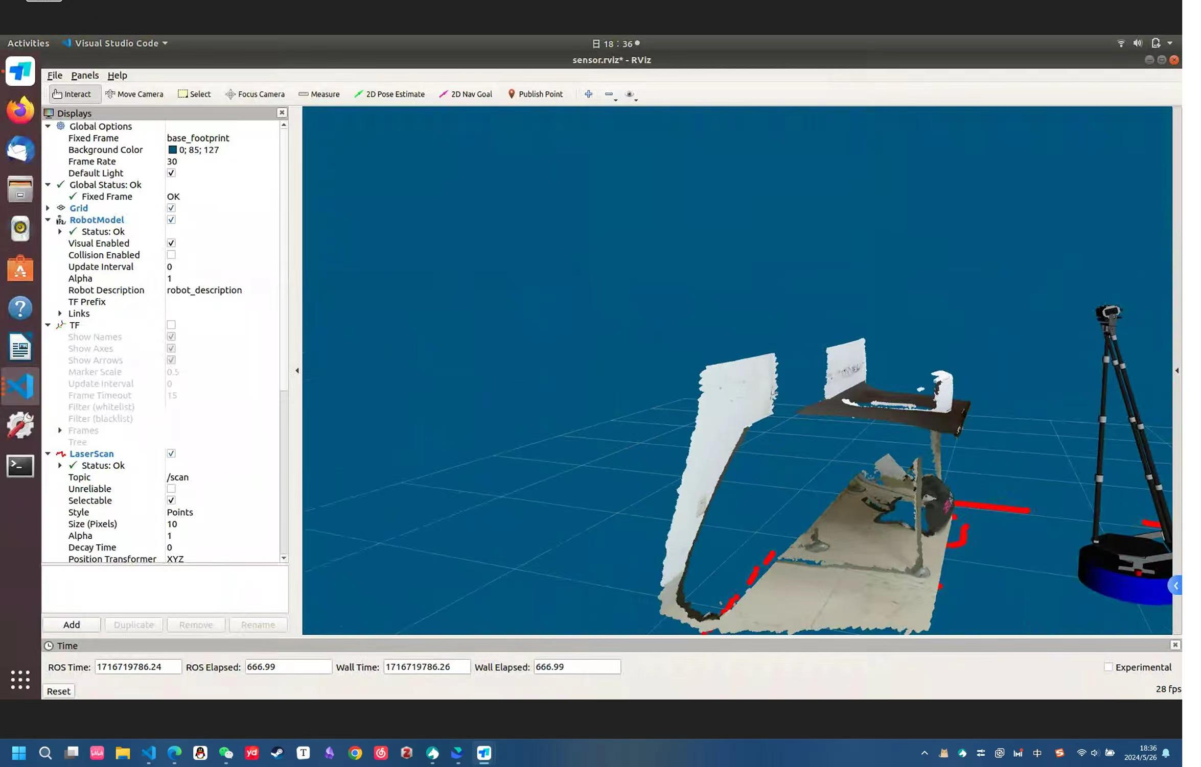

图1 摄像头测试结果

**（2）黑盒测试用例2**

表15 摄像头模块测试结果2

|  |  |
| --- | --- |
| **测试用例项** | **描述** |
| 测试用例编号 | WJ-ROBOT-CAMERA-02 |
| 被测单元名称 | 摄像头模块 |
| 实际输入 | 机器人在不同光照条件下运行，从较暗 的环境到明亮环境 |
| 实际输出 | 摄像头在阴暗环境下，Rviz中输出点云数据较为模糊 |
| 实际行为 | 识别图像在阴暗环境下存在识别较暗的情况 |
| 评价 | 基本符合预期，摄像头质量需要后期进一步优化 |

### 2.1.5 扬声器单元测试

表16 扬声器单元整体结果记录内容概览

|  |  |
| --- | --- |
| 记录项 | 描述 |
| 测试项目标识 | WJ-ROBOT-SPEAKER |
| 项目执行人 | Hao7un |
| 测试时间 | 2024/5/20 20时 |
| 测试地点 | 机器人实验室 |
| 整体评价 | 达到预期结果 |

**（1）黑盒测试用例1**

表17 扬声器模块测试结果1

|  |  |
| --- | --- |
| **测试用例项** | **描述** |
| 测试用例编号 | WJ-ROBOT-SPEAKER-01 |
| 被测单元名称 | 扬声器模块 |
| 实际输入 | 启动扬声器测试程序，程序 中调用机器人语音模块输出“现在开始浇水”语音 |
| 实际输出 | 扬声器发出清晰的“现在开始浇水”的 声音 |
| 实际行为 | 声音清晰可辨，音量适中，无明显杂音 或失真 |
| 评价 | 完全符合预期 |

### 2.1.6 机械臂单元测试

表18 机械臂单元整体结果记录内容概览

|  |  |
| --- | --- |
| 记录项 | 描述 |
| 测试项目标识 | WJ-ROBOT-ARM |
| 项目执行人 | Hao7un |
| 测试时间 | 2024/5/20 21时 |
| 测试地点 | 机器人实验室 |
| 整体评价 | 达到预期结果 |

**（1）黑盒测试用例1**

表19 电源系统模块测试结果1

|  |  |
| --- | --- |
| **测试用例项** | **描述** |
| 测试用例编号 | WJ-ROBOT- ARM-01 |
| 被测单元名称 | 机械臂模块 |
| 实际输入 | 通过脚本设置机器人的机械臂运动参 数: l ctrl_msg.position[0] (升降高度，单  位:米):0.5 l ctrl_msg.velocity[0] (升降速度，单  位:米/秒):0.6 l ctrl_msg.position[1] (手爪指尖距，  单位:米):0.15 l ctrl_msg.velocity[1] (手爪开合角速  度，单位:度/秒):5 |
| 实际输出 | 终端可以正确显示预先设置好的机械 臂运动参数 |
| 实际行为 | 机械臂按照预设的路径进行运动，同时 最终可以收回到初始位置 |
| 评价 | 完全符合预期 |

## 2.2 单元测试：前端交互界面

### 2.2.1 顶栏功能单元测试

表20 顶栏功能结果记录内容概览

|  |  |
| --- | --- |
| 记录项 | 描述 |
| 测试项目标识 | WJ-FRONTEND-APPBAR |
| 项目执行人 | LTT |
| 测试时间 | 2024/5/20 22时 |
| 测试地点 | 机器人实验室 |
| 整体评价 | 达到预期结果 |

**（1）黑盒测试用例1**

表21 顶栏功能测试结果1

|  |  |
| --- | --- |
| **测试用例项** | **描述** |
| 测试用例编号 | WJ-FRONTEND-APPBAR-01 |
| 被测单元名称 | 顶栏 |
| 实际输入 | 点击按钮切换模式 |
| 实际行为 | 模式切换正常, 切换时所有按钮不可用, 目标模式按钮显示进度反馈 |
| 评价 | 完全符合预期 |

**（2）黑盒测试用例2**

表22 顶栏功能测试结果2

|  |  |
| --- | --- |
| **测试用例项** | **描述** |
| 测试用例编号 | WJ-FRONTEND-APPBAR-02 |
| 被测单元名称 | 顶栏 |
| 实际输入 | 点击按钮切换模式 |
| 实际行为 | 模式切换正常, 切换时所有按钮不可用, 目标模式按钮显示进度反馈 |
| 评价 | 完全符合预期 |

### 2.2.2 花盆列表单元测试

表23 花盆列表功能结果记录内容概览

|  |  |
| --- | --- |
| 记录项 | 描述 |
| 测试项目标识 | WJ-FRONTEND-POTLIST |
| 项目执行人 | LTT |
| 测试时间 | 2024/5/20 22时 |
| 测试地点 | 机器人实验室 |
| 整体评价 | 达到预期结果 |

**（1）黑盒测试用例1**

表24 花盆列表功能测试结果1

|  |  |
| --- | --- |
| **测试用例项** | **描述** |
| 测试用例编号 | WJ-FRONTEND-POTLIST-01 |
| 被测单元名称 | 花盆列表 |
| 实际输入 | 1. 点击花盆 2. 分别切换, 禁用, 定位按钮 |
| 实际行为 | * 点击花盆会展开详细信息 * 点击切换能够在点云和图片之间切换 * 点击禁用能够在禁用和启用之间切换 * 点击定位将会在地图上展示花盆位置 |
| 评价 | 完全符合预期 |

**（2）黑盒测试用例2**

表25 花盆列表功能测试结果2

|  |  |
| --- | --- |
| **测试用例项** | **描述** |
| 测试用例编号 | WJ-FRONTEND-POTLIST-02 |
| 被测单元名称 | 花盆列表 |
| 实际输入 | 1. 点击花盆 2. 分别切换, 禁用, 定位按钮 |
| 实际行为 | * 点击花盆会展开详细信息 * 点击切换能够在点云和图片之间切换 * 点击禁用能够在禁用和启用之间切换 * 点击定位将会在地图上展示花盆位置 |
| 评价 | 完全符合预期 |

### 2.2.3 3D地图单元测试

表26 3D地图功能结果记录内容概览

|  |  |
| --- | --- |
| 记录项 | 描述 |
| 测试项目标识 | WJ-FRONTEND-MAP |
| 项目执行人 | LTT |
| 测试时间 | 2024/5/20 22时 |
| 测试地点 | 机器人实验室 |
| 整体评价 | 达到预期结果 |

**（1）黑盒测试用例1**

表27 3D地图功能测试结果1

|  |  |
| --- | --- |
| **测试用例项** | **描述** |
| 测试用例编号 | WJ-FRONTEND-MAP-01 |
| 被测单元名称 | 地图 |
| 实际输入 | 1. 使用左键, 滚轮, 右键控制地图 |
| 实际行为 | * 左键移动 * 滚轮缩放 * 右键旋转 |
| 评价 | 完全符合预期 |

**（2）黑盒测试用例2**

表28 3D地图功能测试结果2

|  |  |
| --- | --- |
| **测试用例项** | **描述** |
| 测试用例编号 | WJ-FRONTEND-MAP-02 |
| 被测单元名称 | 地图 |
| 实际输入 | 1. 使用左键, 滚轮, 右键控制地图 |
| 实际行为 | * 左键移动 * 滚轮缩放 * 右键旋转 |
| 评价 | 完全符合预期 |

**（3）黑盒测试用例3**

表29 3D地图功能测试结果3

|  |  |
| --- | --- |
| **测试用例项** | **描述** |
| 测试用例编号 | WJ-FRONTEND-MAP-03 |
| 被测单元名称 | 地图 |
| 实际输入 | 1. 切换到跟随机器人模式, 待视角稳定后, 使用左键拖拽地图(多次, 间隔不超过 5s), 随后等待 5 s 2. 切换回地图模式, 使用左键拖拽地图, 等待 5s |
| 实际行为 | * 视角将平滑移动到机器人前方, 拖动后, 5s 内没有其他操作, 视角自动回到机器人前方 * 切换为地图模式后, 不会再跟随机器人 |
| 评价 | 完全符合预期 |

**（4）黑盒测试用例4**

表30 3D地图功能测试结果4

|  |  |
| --- | --- |
| **测试用例项** | **描述** |
| 测试用例编号 | WJ-FRONTEND-MAP-04 |
| 被测单元名称 | 地图 |
| 实际输入 | 1. 切换到跟随机器人模式, 待视角稳定后, 使用左键拖拽地图(多次, 间隔不超过 5s), 随后等待 5 s 2. 切换回地图模式, 使用左键拖拽地图, 等待 5s |
| 实际行为 | * 视角将平滑移动到机器人前方, 拖动后, 5s 内没有其他操作, 视角自动回到机器人前方 * 切换为地图模式后, 不会再跟随机器人 |
| 评价 | 完全符合预期 |

**（5）黑盒测试用例5**

表31 3D地图功能测试结果5

|  |  |
| --- | --- |
| **测试用例项** | **描述** |
| 测试用例编号 | WJ-FRONTEND-MAP-05 |
| 被测单元名称 | 地图 |
| 实际输入 | 1. 开启花盆定位模式, 移动视角到出现花盆, 点击花盆 2. 移动地图, 等待 5s |
| 实际行为 | * 视角围绕点击的花盆旋转, 花盆列表滚动到指定花盆并展开 * 移动地图后回到地图模式, 不会再次围绕花盆旋转 |
| 评价 | 完全符合预期 |

**（6）黑盒测试用例6**

表32 3D地图功能测试结果6

|  |  |
| --- | --- |
| **测试用例项** | **描述** |
| 测试用例编号 | WJ-FRONTEND-MAP-06 |
| 被测单元名称 | 地图 |
| 实际输入 | 1. 开启花盆定位模式, 移动视角到出现花盆, 点击花盆 2. 移动地图, 等待 5s |
| 实际行为 | * 视角围绕点击的花盆旋转, 花盆列表滚动到指定花盆并展开 * 移动地图后回到地图模式, 不会再次围绕花盆旋转 |
| 评价 | 完全符合预期 |

**（7）黑盒测试用例7**

表33 3D地图功能测试结果7

|  |  |
| --- | --- |
| **测试用例项** | **描述** |
| 测试用例编号 | WJ-FRONTEND-MAP-07 |
| 被测单元名称 | 地图 |
| 实际输入 | 1. 等待地图加载完全 2. 重启ROS端并移动机器人 |
| 实际行为 | * 恢复后地图与机器人的位置与实际保持一致 * 回复后地图与激光雷达的障碍现实一致 |
| 评价 | 完全符合预期 |

### 2.2.4 控制面板单元测试

表34 3D地图功能结果记录内容概览

|  |  |
| --- | --- |
| 记录项 | 描述 |
| 测试项目标识 | WJ-FRONTEND-OPPANEL |
| 项目执行人 | LTT |
| 测试时间 | 2024/5/20 22时 |
| 测试地点 | 机器人实验室 |
| 整体评价 | 达到预期结果 |

**（1）黑盒测试用例1**

表35 控制面板功能测试结果1

|  |  |
| --- | --- |
| **测试用例项** | **描述** |
| 测试用例编号 | WJ-FRONTEND-OPPENAL-01 |
| 被测单元名称 | 控制面板 |
| 实际输入 | 1. 切换等待模式 2. 点击导航, 点击取消, 点击导航 3. 在地图上按下左键, 指定目的地, 鼠标移动指定目的朝向, 松开左键 4. 等待导航完成后重复 1, 2, 在导航未完成时点击取消 |
| 实际行为 | * 点击导航后,其他按钮不可用, 在未设置航点前可以取消导航, 其他按钮功能恢复 * 指定目的地和朝向后, 显示导航路线, 机器人移动到目标, 面板按钮重新可用 * 再次指定目的地和朝向后, 在导航过程中取消, 除返回结果不同外, 前端展示与上条相同 |
| 评价 | 完全符合预期 |

**（2）黑盒测试用例2**

表36 控制面板功能测试结果2

|  |  |
| --- | --- |
| **测试用例项** | **描述** |
| 测试用例编号 | WJ-FRONTEND-OPPENAL-02 |
| 被测单元名称 | 控制面板 |
| 实际输入 | 1. 切换等待模式 2. 点击手动设置位置, 点击取消, 点击手动设置位置 3. 在地图上按下左键, 指定位置, 鼠标移动指定朝向, 松开左键 |
| 实际行为 | * 点击手动设置位置后,其他按钮不可用, 在未设置前可以取消, 其他按钮功能恢复 * 指定位置和朝向后, 设置机器人到指定位置和朝向, 面板按钮重新可用 |
| 评价 | 完全符合预期 |

**（3）黑盒测试用例3**

表37 控制面板功能测试结果3

|  |  |
| --- | --- |
| **测试用例项** | **描述** |
| 测试用例编号 | WJ-FRONTEND-OPPENAL-03 |
| 被测单元名称 | 控制面板 |
| 实际输入 | 1. 切换等待模式 2. 点击自动设置位置 |
| 实际行为 | 无响应 |
| 评价 | 完全不符合预期 |

**（4）黑盒测试用例4**

表38 控制面板功能测试结果4

|  |  |
| --- | --- |
| **测试用例项** | **描述** |
| 测试用例编号 | WJ-FRONTEND-OPPENAL-04 |
| 被测单元名称 | 控制面板 |
| 实际输入 | 1. 切换等待模式 2. 点击保存地图 |
| 实际行为 | 点击保存地图后,其他按钮不可用, 待保存完成后, 按钮功能恢复 |
| 评价 | 完全符合预期 |

**（5）黑盒测试用例5**

表39 控制面板功能测试结果5

|  |  |
| --- | --- |
| **测试用例项** | **描述** |
| 测试用例编号 | WJ-FRONTEND-OPPENAL-05 |
| 被测单元名称 | 控制面板 |
| 实际输入 | 1. 切换等待模式 2. 点击清除地图 |
| 实际行为 | 点击清除地图后,其他按钮不可用, 待保存完成后, 按钮功能恢复 |
| 评价 | 完全符合预期 |

**（6）黑盒测试用例6**

表40 控制面板功能测试结果6

|  |  |
| --- | --- |
| **测试用例项** | **描述** |
| 测试用例编号 | WJ-FRONTEND-OPPENAL-06 |
| 被测单元名称 | 控制面板 |
| 实际输入 | 1. 切换自动建图模式 2. 点击开始建图 3. 点击开始建图, 一段时间后点击取消 |
| 实际行为 | * 点击开始建图后, 机器人自动进行建图, 运行时显示反馈, 完成后显示结果 * 点击开始建图后, 机器人自动进行建图, 运行时显示反馈, 取消时显示结果 |
| 评价 | 完全符合预期 |

**（7）黑盒测试用例7**

表41 控制面板功能测试结果7

|  |  |
| --- | --- |
| **测试用例项** | **描述** |
| 测试用例编号 | WJ-FRONTEND-OPPENAL-07 |
| 被测单元名称 | 控制面板 |
| 实际输入 | 1. 切换手动建图模式 2. 点击开始建图, 一段时间后点击结束建图 |
| 实际行为 | * 点击开始建图后, 手动进行建图, 运行时显示反馈, 完成后显示结果 |
| 评价 | 完全符合预期 |

**（8）黑盒测试用例8**

表42 控制面板功能测试结果8

|  |  |
| --- | --- |
| **测试用例项** | **描述** |
| 测试用例编号 | WJ-FRONTEND-OPPENAL-08 |
| 被测单元名称 | 控制面板 |
| 实际输入 | 1. 点击开始巡检 2. 点击开始巡检, 一段时间后点击取消 |
| 实际行为 | * 点击开始巡检后, 机器人自动开始巡检, 运行时显示反馈, 完成后显示结果 * 点击开始巡检后, 机器人自动开始巡检, 运行时显示反馈, 取消后显示结果 |
| 评价 | 完全符合预期 |

**（9）黑盒测试用例9**

表43 控制面板功能测试结果9

|  |  |
| --- | --- |
| **测试用例项** | **描述** |
| 测试用例编号 | WJ-FRONTEND-OPPENAL-09 |
| 被测单元名称 | 控制面板 |
| 实际输入 | 1. 在花盆列表选择花盆 2. 点击开始 3. 点击开始, 一段时间后点击取消 |
| 实际行为 | * 点击开始后, 机器人自动开始对指定花盆浇水, 运行时显示反馈, 完成后显示结果 * 点击开始后, 机器人自动开始对指定花盆浇水, 运行时显示反馈, 取消后显示结果 |
| 评价 | 完全符合预期 |

**（10）黑盒测试用例10**

表44 控制面板功能测试结果10

|  |  |
| --- | --- |
| **测试用例项** | **描述** |
| 测试用例编号 | WJ-FRONTEND-OPPENAL-10 |
| 被测单元名称 | 控制面板 |
| 实际输入 | 1. 点击开始 2. 点击开始, 一段时间后点击取消 |
| 实际行为 | * 点击开始后, 机器人自动开始对启用花盆浇水, 运行时显示反馈, 完成后显示结果 * 点击开始后, 机器人自动开始对启用花盆浇水, 运行时显示反馈, 取消后显示结果 |
| 评价 | 完全符合预期 |

### 2.2.5 底栏单元测试

表45 底栏功能结果记录内容概览

|  |  |
| --- | --- |
| 记录项 | 描述 |
| 测试项目标识 | WJ-FRONTEND-FOOTER |
| 项目执行人 | LTT |
| 测试时间 | 2024/5/20 22时 |
| 测试地点 | 机器人实验室 |
| 整体评价 | 达到预期结果 |

**（1）黑盒测试用例1**

表46 控制面板功能测试结果1

|  |  |
| --- | --- |
| **测试用例项** | **描述** |
| 测试用例编号 | WJ-FRONTEND-FOOTER-01 |
| 被测单元名称 | 底栏 |
| 实际输入 | 1. 保证 ROS 端工作正常, 开启前端 2. 关闭 ROS 端 3. 在 25 s 内重启 ROS 端 4. 关闭 ROS 端, 等待超过 25s   重启 ROS 端完成后, 点击左侧连接按钮 |
| 实际行为 | * 前端连接到 ROS 端, 显示 CONNECTED * ROS 掉线后, 每 5s 尝试重连 * 重启 ROS 后, 正常连接 * 前端最多尝试重连 5 次, 5次未连接后显示 ERROR * 点击按钮后, 重新连接到 ROS 显示 CONNECTED |
| 评价 | 完全符合预期 |

**（2）黑盒测试用例2**

表47 控制面板功能测试结果2

|  |  |
| --- | --- |
| **测试用例项** | **描述** |
| 测试用例编号 | WJ-FRONTEND-FOOTER-02 |
| 被测单元名称 | 底栏 |
| 实际输入 | 1. 使用导航功能使机器人移动, 点击紧急停止按钮 2. 一段时间后点击恢复 |
| 实际行为 | * 点击急停后, 机器人不再运动 * 点击恢复后, 机器人恢复运动 |
| 评价 | 完全符合预期 |

## 2.3 单元测试：ROS端

### 2.3.1 package: controller

表48 controller单元整体结果记录内容概览

|  |  |
| --- | --- |
| 记录项 | 描述 |
| 测试项目标识 | WJ-ROS-CT |
| 项目执行人 | Hao7un |
| 测试时间 | 2024/5/20 20时 |
| 测试地点 | 机器人实验室 |
| 整体评价 | 达到预期结果 |

#### 2.3.1.1 target节点



图2 target节点状态图

**（1）白盒测试用例1**

表49 controller包target节点模块测试结果1

|  |  |
| --- | --- |
| **测试用例项** | **描述** |
| **测试用例编号** | **WJ-ROS-CT-TARGET-01** |
| **被测单元名称** | **handle_start** |
| **测试路径** | **a-b** |
| **实际输入** | **服务请求** |
| **实际输出** | * **输出日志信息** * **返回StartResponse** |
| **实际行为** | * **当状态为STOP时，返回True，并且状态切换为WAIT** * **当状态不为STOP时，返回False，且不改变状态** |
| **评价** | **完全符合预期** |

**（2）白盒测试用例2**

表50 controller包target节点模块测试结果2

|  |  |
| --- | --- |
| **测试用例项** | **描述** |
| **测试用例编号** | **WJ-ROS-CT-TARGET-02** |
| **被测单元名称** | **handle_stop** |
| **测试路径** | **a-b-c** |
| **实际输入** | **服务请求** |
| **实际输出** | * **输出日志信息** * **返回StopResponse** |
| **实际行为** | * **当状态为TARGET时，设置任务结果为'cancel'并返回True；** * **当状态为WAIT时，若任务活动，则设置任务为Preempted并返回True；否则返回False。** |
| **评价** | **完全符合预期** |

**（3）白盒测试用例3**

表51 controller包target节点模块测试结果3

|  |  |
| --- | --- |
| **测试用例项** | **描述** |
| **测试用例编号** | **WJ-ROS-CT-TARGET-03** |
| **被测单元名称** | **hello_callback** |
| **测试路径** | **a-b-c-l** |
| **实际输入** | **发布 hello 消息** |
| **实际输出** | * **接收 Hello 消息** * **发布 NodeInfo 消息** |
| **实际行为** | **接收 Hello 消息后发布 NodeInfo 消息， 其中 mode 为 5，state 为当前状态** |
| **评价** | **完全符合预期** |

**（4）白盒测试用例4**

表52 controller包target节点模块测试结果4

|  |  |
| --- | --- |
| **测试用例项** | **描述** |
| **测试用例编号** | **WJ-ROS-CT-TARGET-04** |
| **被测单元名称** | **get_target_pose** |
| **测试路径** | **a-b-d** |
| **实际输入** | **目标 ID** |
| **实际输出** | **返回目标位置** |
| **实际行为** | **成功获取目标位置信息并返回** |
| **评价** | **完全符合预期** |

**（5）白盒测试用例5**

表53 controller包target节点模块测试结果5

|  |  |
| --- | --- |
| **测试用例项** | **描述** |
| **测试用例编号** | **WJ-ROS-CT-TARGET-05** |
| **被测单元名称** | **navigate_to_target** |
| **测试路径** | **a-b-d-e** |
| **实际输入** | **任意输入一个可达目标点** |
| **实际输出** | **终端输出路径规划与导航信息** |
| **实际行为** | **机器人沿着规划路径向目标航点前进** |
| **评价** | **完全符合预期** |

**（6）白盒测试用例6**

表54 controller包target节点模块测试结果6

|  |  |
| --- | --- |
| **测试用例项** | **描述** |
| **测试用例编号** | **WJ-ROS-CT-TARGET-06** |
| **被测单元名称** | **navigate_to_target** |
| **测试路径** | **a-b-d-e-i** |
| **实际输入** | **任意输入一个不可达目标点（例如墙壁内侧等）** |
| **实际输出** | **终端输出无法规划路径，前端提示路径规划失败** |
| **实际行为** | **机器人不会进行移动** |
| **评价** | **完全符合预期** |

**（7）白盒测试用例7**

表55 controller包target节点模块测试结果7

|  |  |
| --- | --- |
| **测试用例项** | **描述** |
| **测试用例编号** | **WJ-ROS-CT-TARGET-07** |
| **被测单元名称** | **check_pot** |
| **测试路径** | **a-b-d-e-f** |
| **实际输入** | **数据库中存在花盆信息，现实中花盆仍然存在** |
| **实际输出** | **终端输出能够检测到花盆** |
| **实际行为** | **机器人能够识别出花盆** |
| **评价** | **完全符合预期** |

**（8）白盒测试用例8**

表56 controller包target节点模块测试结果8

|  |  |
| --- | --- |
| **测试用例项** | **描述** |
| **测试用例编号** | **WJ-ROS-CT-TARGET-08** |
| **被测单元名称** | **check_pot** |
| **测试路径** | **a-b-d-e-f-j** |
| **实际输入** | **数据库中存在花盆信息，现实中花盆已经被移动走** |
| **实际输出** | **终端输出无法识别到花盆，花盆检测未能通过** |
| **实际行为** | **机器人检测发现花盆不在预定位置** |
| **评价** | **完全符合预期** |

**（9）白盒测试用例9**

表57 controller包target节点模块测试结果9

|  |  |
| --- | --- |
| **测试用例项** | **描述** |
| **测试用例编号** | **WJ-ROS-CT-TARGET-09** |
| **被测单元名称** | **execute_cb** |
| **测试路径** | **a-b-d-e-f-g** |
| **实际输入** | **输入两个不同的目标花盆位置** |
| **实际输出** | **终端能够正确输出两个目标花盆的ID以及相关信息** |
| **实际行为** | **机器人在浇水完第一盆花之后能够继续导航到第二盆进行状态循环** |
| **评价** | **完全符合预期** |

**（10）白盒测试用例10**

表58 controller包target节点模块测试结果10

|  |  |
| --- | --- |
| **测试用例项** | **描述** |
| **测试用例编号** | **WJ-ROS-CT-TARGET-010** |
| **被测单元名称** | **execute_cb** |
| **测试路径** | **a-b-d-e-f-h** |
| **实际输入** | **输入两个不同的目标花盆位置** |
| **实际输出** | **终端能够正确输出两个目标花盆的ID以及相关信息，前端显示指定位置浇水任务已经完成** |
| **实际行为** | **机器人在完成两盆植物的浇水任务后静止** |
| **评价** | **完全符合预期** |

#### 2.3.1.2 auto_water节点

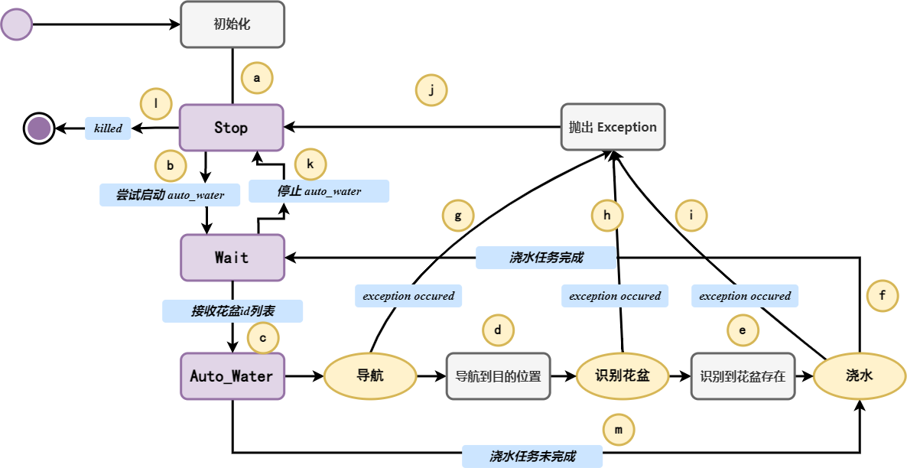

图3 auto_water节点状态图

**（1）白盒测试用例1**

表59 controller包auto_water节点模块测试结果1

|  |  |
| --- | --- |
| **测试用例项** | **描述** |
| **测试用例编号** | **WJ-ROS-CT-AUTO-WATER-01** |
| **被测单元名称** | **handle_start** |
| **测试路径** | **a-b** |
| **实际输入** | **服务请求** |
| **实际输出** | * **输出日志信息** * **返回StartResponse** |
| **实际行为** | * **当状态为STOP时，返回True，并且状态切换为WAIT** * **当状态不为STOP时，返回False，且不改变状态** |
| **评价** | **完全符合预期** |

**（2）白盒测试用例2**

表60 controller包auto_water节点模块测试结果2

|  |  |
| --- | --- |
| **测试用例项** | **描述** |
| **测试用例编号** | **WJ-ROS-CT-AUTO-WATER-02** |
| **被测单元名称** | **handle_stop** |
| **测试路径** | **a-b-k** |
| **实际输入** | **服务请求** |
| **实际输出** | * **输出日志信息** * **返回StopResponse** |
| **实际行为** | * **当状态为TARGET时，设置任务结果为'cancel'并返回True；** * **当状态为WAIT时，若任务活动，则设置任务为Preempted并返回True；否则返回False。** |
| **评价** | **完全符合预期** |

**（3）白盒测试用例3**

表61 controller包auto_water节点模块测试结果3

|  |  |
| --- | --- |
| **测试用例项** | **描述** |
| **测试用例编号** | **WJ-ROS-CT-AUTO-WATER-03** |
| **被测单元名称** | **hello_callback** |
| **测试路径** | **a-b-k-l** |
| **实际输入** | **发布 hello 消息** |
| **实际输出** | * **接收 Hello 消息** * **发布 NodeInfo 消息** |
| **实际行为** | **接收 Hello 消息后发布 NodeInfo 消息， 其中 mode 为 5，state 为当前状态** |
| **评价** | **完全符合预期** |

**（4）白盒测试用例4**

表62 controller包auto_water节点模块测试结果4

|  |  |
| --- | --- |
| **测试用例项** | **描述** |
| **测试用例编号** | **WJ-ROS-CT-AUTO-WATER-04** |
| **被测单元名称** | **get_target_pose** |
| **测试路径** | **a-b-d** |
| **实际输入** | **目标 ID** |
| **实际输出** | **返回目标位置** |
| **实际行为** | **成功获取目标位置信息并返回** |
| **评价** | **完全符合预期** |

**（5）白盒测试用例5**

表63 controller包auto_water节点模块测试结果5

|  |  |
| --- | --- |
| **测试用例项** | **描述** |
| **测试用例编号** | **WJ-ROS-CT-AUTO-WATER-05** |
| **被测单元名称** | **navigate_to_target** |
| **测试路径** | **a-b-c-d** |
| **实际输入** | **任意输入一个可达目标点** |
| **实际输出** | **终端输出路径规划与导航信息** |
| **实际行为** | **机器人沿着规划路径向目标航点前进** |
| **评价** | **完全符合预期** |

**（6）白盒测试用例6**

表64 controller包auto_water节点模块测试结果6

|  |  |
| --- | --- |
| **测试用例项** | **描述** |
| **测试用例编号** | **WJ-ROS-CT-AUTO-WATER-06** |
| **被测单元名称** | **navigate_to_target** |
| **测试路径** | **a-b-c-g-j** |
| **实际输入** | **任意输入一个不可达目标点（例如墙壁内侧等）** |
| **实际输出** | **终端输出无法规划路径，前端提示路径规划失败** |
| **实际行为** | **机器人不会进行移动** |
| **评价** | **完全符合预期** |

**（7）白盒测试用例7**

表65 controller包auto_water节点模块测试结果7

|  |  |
| --- | --- |
| **测试用例项** | **描述** |
| **测试用例编号** | **WJ-ROS-CT-AUTO-WATER-07** |
| **被测单元名称** | **check_pot** |
| **测试路径** | **a-b-c-d-e** |
| **实际输入** | **数据库中存在花盆信息，现实中花盆仍然存在** |
| **实际输出** | **终端输出能够检测到花盆** |
| **实际行为** | **机器人能够识别出花盆** |
| **评价** | **完全符合预期** |

**（8）白盒测试用例8**

表66 controller包auto_water节点模块测试结果8

|  |  |
| --- | --- |
| **测试用例项** | **描述** |
| **测试用例编号** | **WJ-ROS-CT-AUTO-WATER-08** |
| **被测单元名称** | **check_pot** |
| **测试路径** | **a-b-c-d-h** |
| **实际输入** | **数据库中存在花盆信息，现实中花盆已经被移动走** |
| **实际输出** | **终端输出无法识别到花盆，花盆检测未能通过** |
| **实际行为** | **机器人检测发现花盆不在预定位置** |
| **评价** | **完全符合预期** |

**（9）白盒测试用例9**

表67 controller包auto_water节点模块测试结果9

|  |  |
| --- | --- |
| **测试用例项** | **描述** |
| **测试用例编号** | **WJ-ROS-CT-AUTO-WATER-09** |
| **被测单元名称** | **execute_cb** |
| **测试路径** | **a-b-c-d-e-m** |
| **实际输入** | **输入两个不同的目标花盆位置** |
| **实际输出** | **终端能够正确输出两个目标花盆的ID以及相关信息** |
| **实际行为** | **机器人在浇水完第一盆花之后能够继续导航到第二盆进行状态循环** |
| **评价** | **完全符合预期** |

**（10）白盒测试用例10**

表68 controller包auto_water节点模块测试结果10

|  |  |
| --- | --- |
| **测试用例项** | **描述** |
| **测试用例编号** | **WJ-ROS-CT-AUTO-WATER-010** |
| **被测单元名称** | **execute_cb** |
| **测试路径** | **a-b-c-d-e-f** |
| **实际输入** | **输入两个不同的目标花盆位置** |
| **实际输出** | **终端能够正确输出两个目标花盆的ID以及相关信息，前端显示指定位置浇水任务已经完成** |
| **实际行为** | **机器人在完成两盆植物的浇水任务后静止** |
| **评价** | **完全符合预期** |

#### 2.3.1.3 core节点

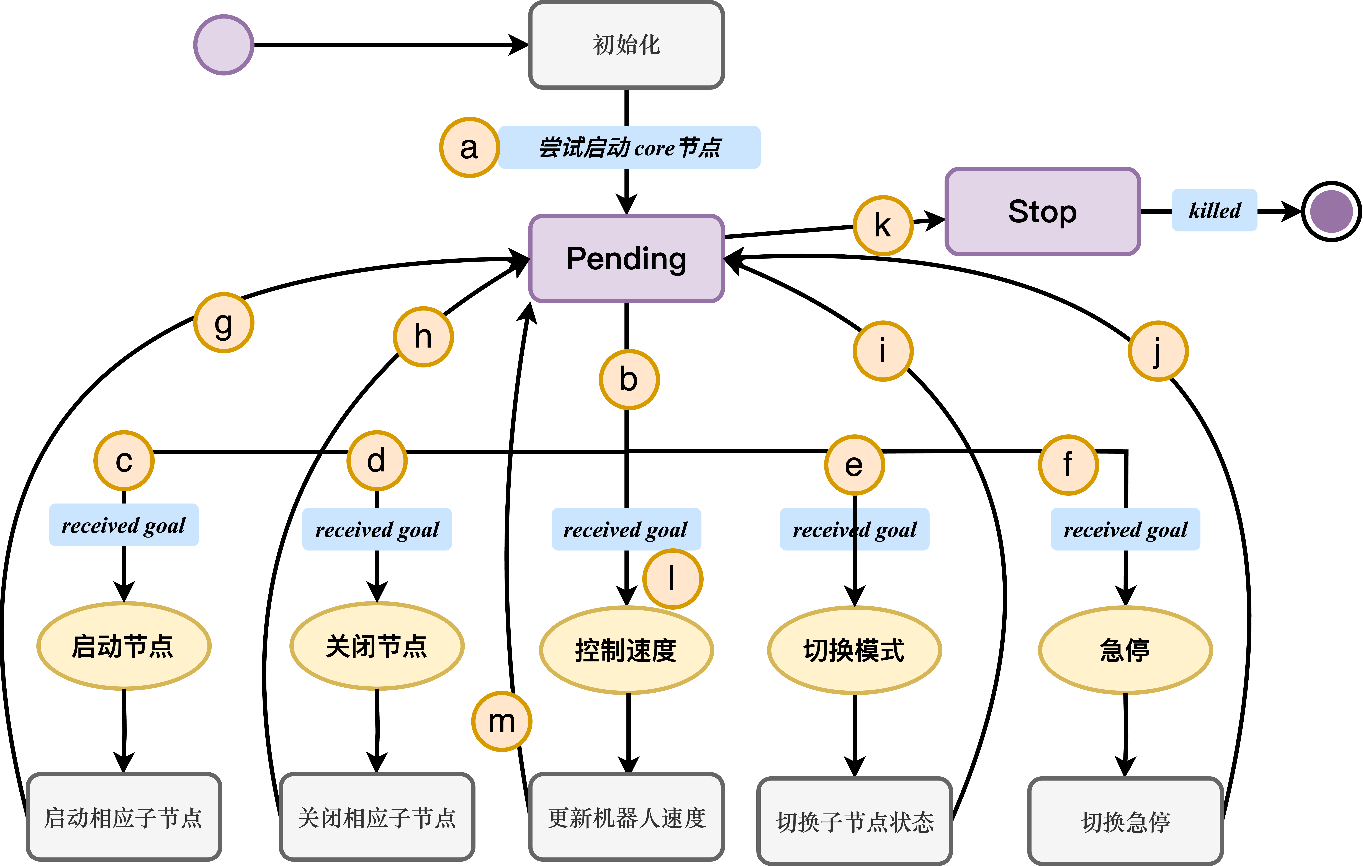

图4 core节点状态图

**（11）白盒测试用例11**

表69 controller包core节点模块测试结果1

|  |  |
| --- | --- |
| **测试用例项** | **描述** |
| 测试用例编号 | WJ-ROS-CT-CORE-01 |
| 被测单元名称 | handle_start |
| 测试路径 | a-b-c-g-k |
| 实际输入 | StartRequest(mode=1) |
| 实际输出 | 返回 StartResponse(success=True)。  调用/ctrl/pending/start 服务。 |
| 实际行为 | 成功调用相应服务并返回 StartResponse(success=True)。 |
| 评价 | 完全符合预期 |

**（12）白盒测试用例12**

表70 controller包core节点模块测试结果2

|  |  |
| --- | --- |
| **测试用例项** | **描述** |
| 测试用例编号 | WJ-ROS-CT-CORE-02 |
| 被测单元名称 | handle_stop |
| 测试路径 | a-b-d-h-k |
| 实际输入 | StopRequest(mode=1) |
| 实际输出 | 返回 StopResponse(success=True) |
| 实际行为 | 成功调用相应服务并返回 StopResponse(success=True)。 |
| 评价 | 完全符合预期 |

**（13）白盒测试用例13**

表71 controller包core节点模块测试结果3

|  |  |
| --- | --- |
| **测试用例项** | **描述** |
| 测试用例编号 | WJ-ROS-CT-CORE-03 |
| 被测单元名称 | handle_change_mode |
| 测试路径 | a-b-e-i-k |
| 实际输入 | ChangeModeRequest(mode=2) |
| 实际输出 | l返回 ChangeModeResponse(success=True )。  l 调用/ctrl/pending/stop 服务，切换模 式为 2。  l 发布 Info 消息。 |
| 实际行为 | 成功切换模式并返回 ChangeModeResponse(success=True)。 |
| 评价 | 完全符合预期 |

**（14）白盒测试用例14**

表72 controller包core节点模块测试结果4

|  |  |
| --- | --- |
| **测试用例项** | **描述** |
| 测试用例编号 | WJ-ROS-CT-CORE-04 |
| 被测单元名称 | scram_callback |
| 测试路径 | a-b-f-j-k |
| 实际输入 | ScramRequest(active=True) |
| 实际输出 | l 返回ScramResponse(success=True)。 l 发布 Info 消息，scram 状态为 True。 |
| 实际行为 | 成功更新急停状态并返回 ScramResponse(success=True)。 |
| 评价 | 完全符合预期 |

**（15）白盒测试用例15**

表73 controller包core节点模块测试结果5

|  |  |
| --- | --- |
| **测试用例项** | **描述** |
| 测试用例编号 | WJ-ROS-CT-CORE-05 |
| 被测单元名称 | _cmd_vel_callback |
| 测试路径 | a-b-l-m-k |
| 实际输入 | * 速度不为0的Twis消息 * scarm设置为True |
| 实际输出 | 发布 Twist 消息，线速度和角速度均为 0。 |
| 实际行为 | 成功发布急停 Twist 消息。 |
| 评价 | 完全符合预期 |

**（16）白盒测试用例16**

表74 controller包core节点模块测试结果6

|  |  |
| --- | --- |
| **测试用例项** | **描述** |
| 测试用例编号 | WJ-ROS-CT-CORE-06 |
| 被测单元名称 | _cmd_vel_callback |
| 测试路径 | a-b-l-m-k |
| 实际输入 | 速度不为0的Twist消息 |
| 实际输出 | 发布输入的 Twist 消息。 |
| 实际行为 | 成功发布输入的 Twist 消息。 |
| 评价 | 完全符合预期 |

**（17）白盒测试用例17**

表75 controller包core节点模块测试结果7

|  |  |
| --- | --- |
| **测试用例项** | **描述** |
| 测试用例编号 | WJ-ROS-CT-CORE-07-exception |
| 被测单元名称 | handle_start - 错误模式 |
| 测试路径 | a-b-c-g-k |
| 实际输入 | StartRequest(mode=2) (当前模式为 1) |
| 实际输出 | 返回 StartResponse(success=False)。 |
| 实际行为 | 当前模式与请求模式不一致时，返回 StartResponse(success=False)。 |
| 评价 | 完全符合预期 |

**（18）白盒测试用例18**

表76 controller包core节点模块测试结果8

|  |  |
| --- | --- |
| **测试用例项** | **描述** |
| 测试用例编号 | WJ-ROS-CT-CORE-08-exception |
| 被测单元名称 | handle_stop - 错误模式 |
| 测试路径 | a-b-d-h-k |
| 实际输入 | StopRequest(mode=2) (当前模式为 1) |
| 实际输出 | 返回 StopResponse(success=False)。 |
| 实际行为 | 当前模式与请求模式不一致时，返回 StopResponse(success=False)。 |
| 评价 | 完全符合预期 |

**（19）白盒测试用例19**

表77 controller包core节点模块测试结果9

|  |  |
| --- | --- |
| **测试用例项** | **描述** |
| 测试用例编号 | WJ-ROS-CT-CORE-09-exception |
| 被测单元名称 | handle_change_mode - 错误模式 |
| 测试路径 | a-b-e-i-k |
| 实际输入 | ChangeModeRequest(mode=7) (无效模 式) |
| 实际输出 | 返回 ChangeModeResponse(success=False)。 |
| 实际行为 | 请求模式无效，返回 ChangeModeResponse(success=False)。 |
| 评价 | 完全符合预期 |

**（20）白盒测试用例20**

表78 controller包core节点模块测试结果10

|  |  |
| --- | --- |
| **测试用例项** | **描述** |
| 测试用例编号 | WJ-ROS-CT-CORE-10 |
| 被测单元名称 | scram_callback - 解除急停 |
| 测试路径 | a-b-f-j-k |
| 实际输入 | ScramRequest(active=False) |
| 实际输出 | l 返回ScramResponse(success=True)。 l 发布 Info 消息，scram 状态为 False。 |
| 实际行为 | 成功解除急停状态并返回 ScramResponse(success=True)。 |
| 评价 | 完全符合预期 |

#### 2.3.1.4 pending节点

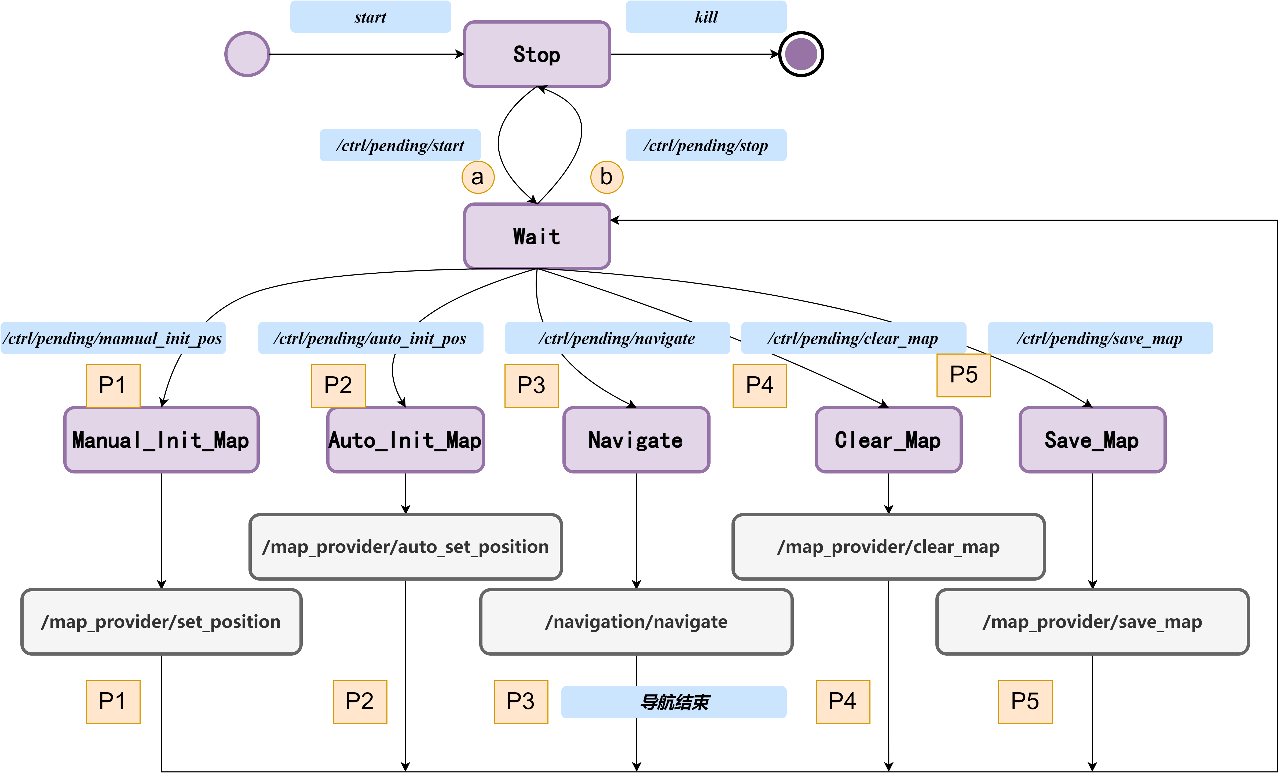

图5 pending状态图

**（21）白盒测试用例21**

表79 controller包pending节点模块测试结果1

|  |  |
| --- | --- |
| **测试用例项** | **描述** |
| 测试用例编号 | WJ-ROS-CT-PEND-01 |
| 被测单元名称 | start_serve |
| 测试路径 | a |
| 实际输入 | 调用/ctrl/pending/start服务 |
| 实际输出 | * 返回StartResponse(success=True) * 节点状态self.node_info.state为Wait * 发布NodeInfo消息，state为Wait |
| 实际行为 | 同输出 |
| 评价 | 完全符合预期 |

**（22）白盒测试用例22**

表80 controller包pending节点模块测试结果2

|  |  |
| --- | --- |
| **测试用例项** | **描述** |
| 测试用例编号 | WJ-ROS-CT-PEND-02 |
| 被测单元名称 | stop_serve |
| 测试路径 | b |
| 实际输入 | 调用/ctrl/pending/stop服务 |
| 实际输出 | * 返回StopResponse(success=True) * 节点状态self.node_info.state为Stop * 发布NodeInfo消息，state为Stop |
| 实际行为 | 同输出 |
| 评价 | 完全符合预期 |

**（23）白盒测试用例23**

表81 controller包pending节点模块测试结果3

|  |  |
| --- | --- |
| **测试用例项** | **描述** |
| 测试用例编号 | WJ-ROS-CT-PEND-03 |
| 被测单元名称 | clear_map_serve |
| 测试路径 | P4 |
| 实际输入 | 调用/ctrl/pending/clear_map服务 |
| 实际输出 | * 返回ClearMapResponse（success=True） * 节点状态self.node_info.state切换至Clear_Map并最终恢复到Wait * 发布ClearMap消息 |
| 实际行为 | 同输出 |
| 评价 | 完全符合预期 |

**（24）白盒测试用例24**

表82 controller包pending节点模块测试结果4

|  |  |
| --- | --- |
| **测试用例项** | **描述** |
| 测试用例编号 | WJ-ROS-CT-PEND-04 |
| 被测单元名称 | auto_init_pos_serve |
| 测试路径 | P2 |
| 实际输入 | 调用/ctrl/pending/auto_init_pos服务 |
| 实际输出 | * 返回AutoInitPosResponse(success=True) * 节点状态self.node_info.state切换至Auto_Init_Map并最终恢复到Wait * 输出日志信息“自动设置了机器人初始位置” |
| 实际行为 | 同输出 |
| 评价 | 完全符合预期 |

**（25）白盒测试用例25**

表83 controller包pending节点模块测试结果5

|  |  |
| --- | --- |
| **测试用例项** | **描述** |
| 测试用例编号 | WJ-ROS-CT-PEND-05 |
| 被测单元名称 | manual_init_pos_serve |
| 测试路径 | P1 |
| 实际输入 | 调用/ctrl/pending/manual_init_pos服务 |
| 实际输出 | * 返回ManualInitPosResponse(success=True) * 节点状态self.node_info.state切换至Manual_Init_Map并最终恢复到Wait * 发布SetPosition消息 |
| 实际行为 | 同输出 |
| 评价 | 完全符合预期 |

**（26）白盒测试用例26**

表84 controller包pending节点模块测试结果6

|  |  |
| --- | --- |
| **测试用例项** | **描述** |
| 测试用例编号 | WJ-ROS-CT-PEND-06 |
| 被测单元名称 | save_map_serve |
| 测试路径 | P5 |
| 实际输入 | 调用/ctrl/pending/save_map服务 |
| 实际输出 | * 返回SaveMapResponse(success=True) * 节点状态self.node_info.state切换至Save_Map并最终恢复到Wait * 发布SaveMap消息 |
| 实际行为 | 同输出 |
| 评价 | 完全符合预期 |

**（27）白盒测试用例27**

表85 controller包pending节点模块测试结果7

|  |  |
| --- | --- |
| **测试用例项** | **描述** |
| 测试用例编号 | WJ-ROS-CT-PEND-07 |
| 被测单元名称 | navigate_serve |
| 测试路径 | P3 |
| 实际输入 | 调用/ctrl/pending/navigate 的action |
| 实际输出 | * 返回NavigateResult(result="success")或NavigateResult(result="fail") * 发布导航反馈消息NavigateFeedback |
| 实际行为 | 同输出 |
| 评价 | 完全符合预期 |

### 2.3.2 package: navigation

表86 navigation单元整体结果记录内容概览

|  |  |
| --- | --- |
| 记录项 | 描述 |
| **测试项目标识** | WJ-ROS-NAV |
| **项目执行人** | Kun |
| **测试时间** | 2024/5/22 11时 |
| **测试地点** | 机器人实验室 |
| **整体评价** | 达到预期结果 |

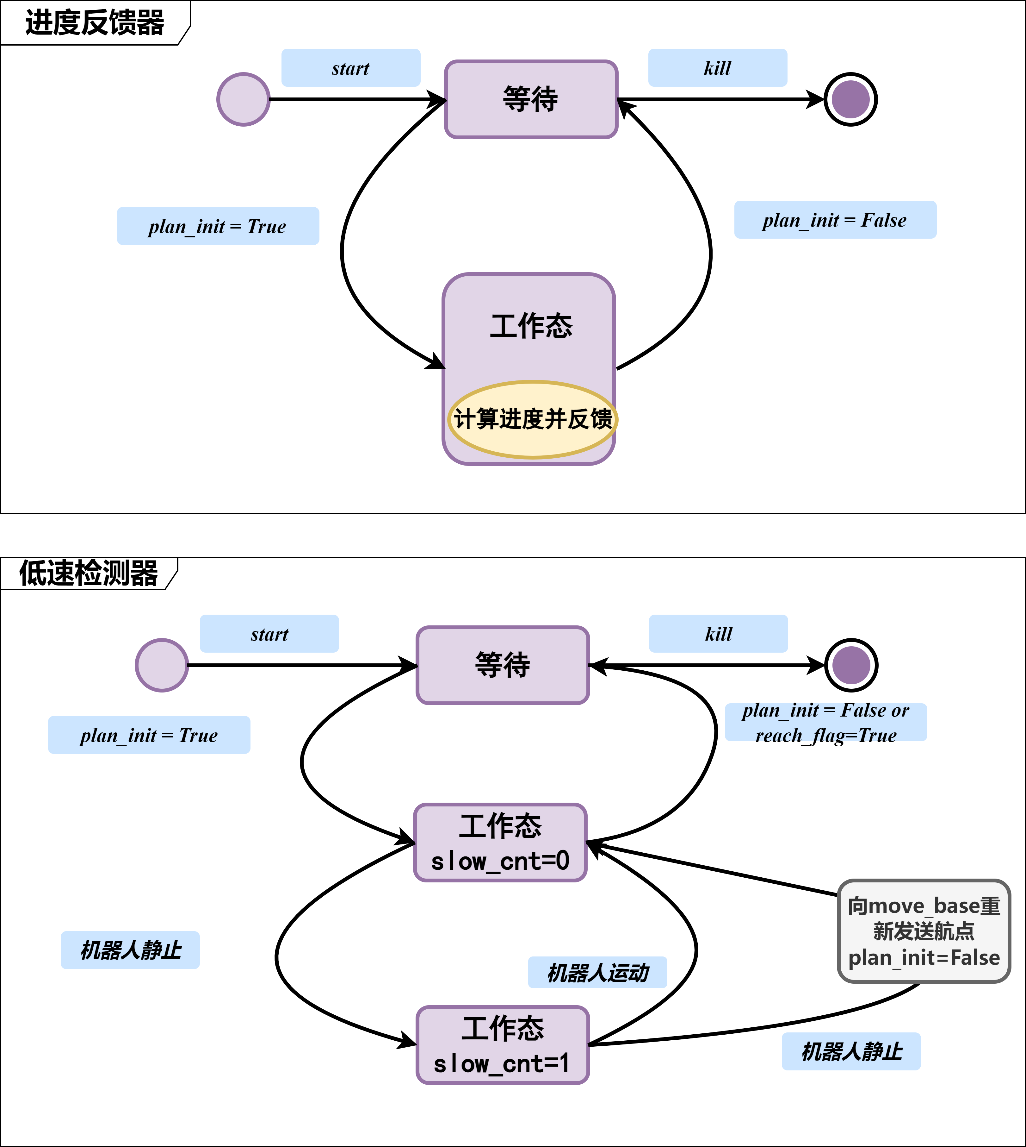

图6 navigation次状态机

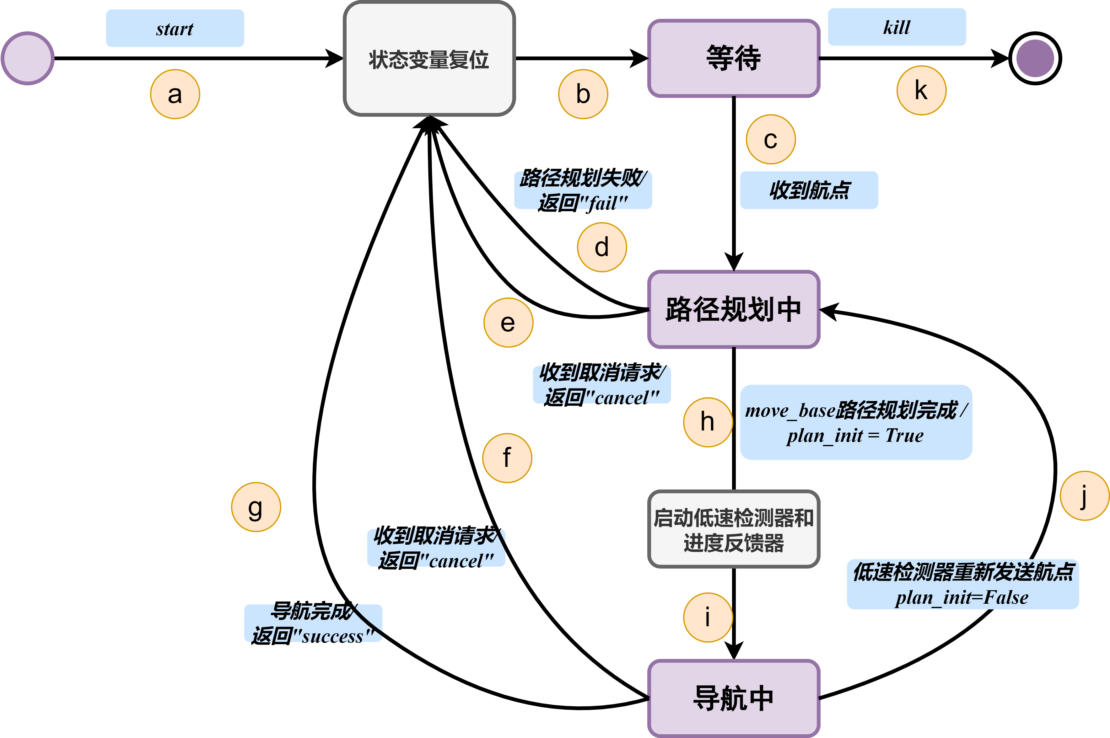

图7 navigation主状态机

**（1）白盒测试用例1**

**表87 navigation模块测试结果1**

|  |  |
| --- | --- |
| **测试用例项** | **描述** |
| **测试用例编号** | WJ-ROS-NAV-01 |
| **被测单元名称** | NavigationNode |
| **测试路径** | a-b-c-h-i-g-b-k |
| **实际输入** | * NavigationGoal对象，且航点可达 |
| **实际输出** | * 进度百分比反馈与实际进度一致 * 导航成功后反馈结果为"success" |
| **实际行为** | * 同输出 |
| **评价** | 完全符合预期 |

**（2）白盒测试用例2**

**表88 navigation模块测试结果2**

|  |  |
| --- | --- |
| **测试用例项** | **描述** |
| **测试用例编号** | WJ-ROS-NAV-02 |
| **被测单元名称** | NavigationNode |
| **测试路径** | a-b-c-d-k |
| **实际输入** | * NavigationGoal对象，且航点不可达 |
| **实际输出** | * 导航进度反馈状态为"planning" * 导航失败后反馈结果为"fail" |
| **实际行为** | * 同输出 |
| **评价** | 完全符合预期 |

**（3）白盒测试用例3**

**表89 navigation模块测试结果3**

|  |  |
| --- | --- |
| **测试用例项** | **描述** |
| **测试用例编号** | WJ-ROS-NAV-03 |
| **被测单元名称** | NavigationNode |
| **测试路径** | a-b-c-h-i-f-b-k |
| **实际输入** | * NavigationGoal对象 * NavigationCancel消息 |
| **实际输出** | * 导航取消后反馈结果为"cancel" |
| **实际行为** | * 机器人在收到取消消息后立即停止运动 |
| **评价** | 完全符合预期 |

**（4）白盒测试用例4**

**表90 navigation模块测试结果4**

|  |  |
| --- | --- |
| **测试用例项** | **描述** |
| **测试用例编号** | WJ-ROS-NAV-04 |
| **被测单元名称** | NavigationNode |
| **测试路径** | a-b-c-h-i-j-h-i-g-b-k |
| **实际输入** | * NavigationGoal对象，且导航路径上存在障碍 |
| **实际输出** | * 在遇到障碍之后反馈状态为"barrier" |
| **实际行为** | * 机器人遇到障碍后绕开障碍后继续导航到航点。 |
| **评价** | 完全符合预期 |

**（5）白盒测试用例5**

**表91 navigation模块测试结果5**

|  |  |
| --- | --- |
| **测试用例项** | **描述** |
| **测试用例编号** | WJ-ROS-NAV-05 |
| **被测单元名称** | NavigationNode |
| **测试路径** | a-b-c-e-b-k |
| **实际输入** | * NavigationGoal对象，且航点不可达 * NavigationCancel消息 |
| **实际输出** | * 机器人规划路径，反馈状态为"planning" * 收到取消消息后反馈结果为"cancel" |
| **实际行为** | * 同输出 |
| **评价** | 完全符合预期 |

### 2.3.3 package: map_provider

**表92 map_provider单元整体结果记录内容概览**

|  |  |
| --- | --- |
| 记录项 | 描述 |
| **测试项目标识** | WJ-ROS-MP |
| **项目执行人** | Mxode |
| **测试时间** | 2024/5/22 11时 |
| **测试地点** | 机器人实验室 |
| **整体评价** | 达到预期结果 |



图8 map_provider功能包状态转移图

**（1）白盒测试用例1**

**表93 map_provider模块测试结果1**

|  |  |
| --- | --- |
| **测试用例项** | **描述** |
| **测试用例编号** | WJ-ROS-MP-01 |
| **被测单元名称** | MapProviderNode |
| **测试路径** | a-b-d |
| **实际输入** | * 无，初始化 |
| **实际输出** | * 无，初始化 |
| **实际行为** | * auto_map_server启动 * manual_map_server启动 * /map主题发布 |
| **评价** | 完全符合预期 |

**（2）白盒测试用例2**

**表94 map_provider模块测试结果2**

|  |  |
| --- | --- |
| **测试用例项** | **描述** |
| **测试用例编号** | WJ-ROS-MP-02 |
| **被测单元名称** | check_and_launch_map_server |
| **测试路径** | a-b-c-e |
| **实际输入** | * map_dirs下存放有地图pgm文件 * map_dirs下存放有同名地图yaml文件 |
| **实际输出** | * 无输出 |
| **实际行为** | * /map_server成功启动 * 地图成功加载 |
| **评价** | 完全符合预期 |

**（3）白盒测试用例3**

**表95 map_provider模块测试结果3**

|  |  |
| --- | --- |
| **测试用例项** | **描述** |
| **测试用例编号** | WJ-ROS-MP-03 |
| **被测单元名称** | check_and_launch_map_server |
| **测试路径** | a-b-c-e |
| **实际输入** | * map_dirs下存放有地图pgm文件 * map_dirs下存放有异名地图yaml文件 |
| **实际输出** | * warning：有异名pgm和yaml文件 |
| **实际行为** | * /map_server不启动 * 无地图加载 |
| **评价** | 完全符合预期 |

**（4）白盒测试用例4**

**表96 map_provider模块测试结果4**

|  |  |
| --- | --- |
| **测试用例项** | **描述** |
| **测试用例编号** | WJ-ROS-MP-04 |
| **被测单元名称** | check_and_launch_map_server |
| **测试路径** | a-b-d |
| **实际输入** | * map_dirs下存放有地图pgm文件 * map_dirs下无yaml文件 |
| **实际输出** | 无输出 |
| **实际行为** | * /map_server不启动 * 无地图加载 |
| **评价** | 完全符合预期 |

**（5）白盒测试用例5**

**表97 map_provider模块测试结果5**

|  |  |
| --- | --- |
| **测试用例项** | **描述** |
| **测试用例编号** | WJ-ROS-MP-05 |
| **被测单元名称** | check_and_launch_map_server |
| **测试路径** | a-b-d |
| **实际输入** | * map_dirs下无pgm文件 * map_dirs下存放有地图yaml文件 |
| **实际输出** | 无输出 |
| **实际行为** | * /map_server不启动 * 无地图加载 |
| **评价** | 完全符合预期 |

**（6）白盒测试用例6**

**表98 map_provider模块测试结果6**

|  |  |
| --- | --- |
| **测试用例项** | **描述** |
| **测试用例编号** | WJ-ROS-MP-06 |
| **被测单元名称** | check_and_launch_map_server |
| **测试路径** | a-b-d |
| **实际输入** | * map_dirs下无pgm文件 * map_dirs下无yaml文件 |
| **实际输出** | 无输出 |
| **实际行为** | * /map_server不启动 * 无地图加载 |
| **评价** | 完全符合预期 |

**（7）白盒测试用例7**

**表99 map_provider模块测试结果7**

|  |  |
| --- | --- |
| **测试用例项** | **描述** |
| **测试用例编号** | WJ-ROS-MP-07 |
| **被测单元名称** | launch_map_server |
| **测试路径** | a-b-d |
| **实际输入** | * 未启动/map_server |
| **实际输出** | * 无输出 |
| **实际行为** | * 成功启动/map_server |
| **评价** | 完全符合预期 |

**（8）白盒测试用例8**

**表100 map_provider模块测试结果8**

|  |  |
| --- | --- |
| **测试用例项** | **描述** |
| **测试用例编号** | WJ-ROS-MP-08 |
| **被测单元名称** | launch_map_server |
| **测试路径** | a-b-c-e |
| **实际输入** | * 已启动/map_server |
| **实际输出** | * warning：已经启动了/map_server |
| **实际行为** | * 函数return，不做额外操作 |
| **评价** | 完全符合预期 |

**（9）白盒测试用例9**

**表101 map_provider模块测试结果9**

|  |  |
| --- | --- |
| **测试用例项** | **描述** |
| **测试用例编号** | WJ-ROS-MP-09 |
| **被测单元名称** | save_map(map_name: str) |
| **测试路径** | a-b-d-f-g-k-p, a-b-d-f-h-k-p |
| **实际输入** | * 未启动/map_server * 手动/自动建图中 |
| **实际输出** | * info：成功保存地图 |
| **实际行为** | * 成功启动/map_server保存地图 * map_dirs下保存同名pgm和yaml文件 |
| **评价** | 完全符合预期 |

**（10）白盒测试用例10**

**表102 map_provider模块测试结果10**

|  |  |
| --- | --- |
| **测试用例项** | **描述** |
| **测试用例编号** | WJ-ROS-MP-10-exception |
| **被测单元名称** | save_map(map_name: str) |
| **测试路径** | a-b-d-f-g-k-o-t, a-b-d-f-h-l-o-t |
| **实际输入** | * 已启动/map_server * 手动/自动建图中 |
| **实际输出** | * 无输出，进程阻塞 |
| **实际行为** | * 地图保存失败 * map_dirs下无pgm和yaml文件 |
| **评价** | 不符合预期，/map_server冲突 |

**（11）白盒测试用例11**

**表103 map_provider模块测试结果11**

|  |  |
| --- | --- |
| **测试用例项** | **描述** |
| **测试用例编号** | WJ-ROS-MP-11-exception |
| **被测单元名称** | save_map(map_name: str) |
| **测试路径** | a-b-d-f-i-m-s, a-b-c-e-f-i-m-s |
| **实际输入** | * 已启动/map_server * 未处于手动/自动建图中 |
| **实际输出** | * 无输出，进程阻塞 |
| **实际行为** | * 无额外操作 |
| **评价** | 不符合预期，/map_server冲突 |

**（12）白盒测试用例12**

**表104 map_provider模块测试结果12**

|  |  |
| --- | --- |
| **测试用例项** | **描述** |
| **测试用例编号** | WJ-ROS-MP-12 |
| **被测单元名称** | save_map(map_name: str) |
| **测试路径** | a-b-d-f-i-m-s, a-b-d-f-i-m-q-w-x |
| **实际输入** | * 未启动/map_server * 未处于手动/自动建图中 |
| **实际输出** | * warning：无可用地图保存 |
| **实际行为** | * 无额外操作 |
| **评价** | 完全符合预期 |

**（13）白盒测试用例13**

**表105 map_provider模块测试结果13**

|  |  |
| --- | --- |
| **测试用例项** | **描述** |
| **测试用例编号** | WJ-ROS-MP-13 |
| **被测单元名称** | kill_map_server |
| **测试路径** | f-i-m-q-w-x-y |
| **实际输入** | * 无输入，仅调用 * /map_server已启动 |
| **实际输出** | * info：/map_server已终止 |
| **实际行为** | * /map_server成功终止 |
| **评价** | 完全符合预期 |

**（14）白盒测试用例14**

**表106 map_provider模块测试结果14**

|  |  |
| --- | --- |
| **测试用例项** | **描述** |
| **测试用例编号** | WJ-ROS-MP-14 |
| **被测单元名称** | kill_map_server |
| **测试路径** | f-i-m-q-w-x-y |
| **实际输入** | * 无输入，仅调用 * /map_server未启动 |
| **实际输出** | * warning：/map_server未启动 |
| **实际行为** | * 无额外操作 |
| **评价** | 完全符合预期 |

**（15）白盒测试用例15**

**表107 map_provider模块测试结果15**

|  |  |
| --- | --- |
| **测试用例项** | **描述** |
| **测试用例编号** | WJ-ROS-MP-15-exception |
| **被测单元名称** | kill_map_server |
| **测试路径** | f-i-m-q-w-x-y |
| **实际输入** | * 无输入，仅调用 * /map_server已启动 * 手动/自动建图中，占用进程 |
| **实际输出** | * 无额外输出 |
| **实际行为** | * 无额外操作 |
| **评价** | 完全不符合预期，进程阻塞 |

**（16）白盒测试用例16**

**表108 map_provider模块测试结果16**

|  |  |
| --- | --- |
| **测试用例项** | **描述** |
| **测试用例编号** | WJ-ROS-MP-16 |
| **被测单元名称** | clear_map_callback |
| **测试路径** | f-j-n-r |
| **实际输入** | * ClearMap.msg * map_dirs下存在地图 |
| **实际输出** | * info：所有地图成功清除 |
| **实际行为** | * map_dirs下所有文件均已清空 * /map_server关闭 |
| **评价** | 完全符合预期 |

**（17）白盒测试用例17**

**表109 map_provider模块测试结果17**

|  |  |
| --- | --- |
| **测试用例项** | **描述** |
| **测试用例编号** | WJ-ROS-MP-17 |
| **被测单元名称** | clear_map_callback |
| **测试路径** | f-j-n-r |
| **实际输入** | * ClearMap.msg * map_dirs下不存在地图 |
| **实际输出** | * info：map_dirs下已无地图 |
| **实际行为** | * 无额外操作 |
| **评价** | 完全符合预期 |

**（18）白盒测试用例18**

**表110 map_provider模块测试结果18**

|  |  |
| --- | --- |
| **测试用例项** | **描述** |
| **测试用例编号** | WJ-ROS-MP-18 |
| **被测单元名称** | clear_map_callback |
| **测试路径** | f-j-n-r |
| **实际输入** | * ClearMap.msg * 不存在map_dirs文件夹 |
| **实际输出** | * warning：map_dirs不存在 |
| **实际行为** | * 函数直接return，无额外操作 |
| **评价** | 完全符合预期 |

**（19）白盒测试用例19**

**表111 map_provider模块测试结果19**

|  |  |
| --- | --- |
| **测试用例项** | **描述** |
| **测试用例编号** | WJ-ROS-MP-19 |
| **被测单元名称** | auto_map |
| **测试路径** | f-h-p-v-z-e |
| **实际输入** | * InitMap.action * /map_server未启动 * /slam_gmapping未启动 * /move_base已启动 |
| **实际输出** | * info：启动RRT自动建图 |
| **实际行为** | * 成功调用assigner.py和filter.py * 启动/slam_gmapping * 开始RRT算法自动建图 |
| **评价** | 完全符合预期 |

**（20）白盒测试用例20**

**表112 map_provider模块测试结果20**

|  |  |
| --- | --- |
| **测试用例项** | **描述** |
| **测试用例编号** | WJ-ROS-MP-20-exception |
| **被测单元名称** | auto_map |
| **测试路径** | f-h-l-o-t-v-z-e |
| **实际输入** | * InitMap.action * /map_server已启动 * /slam_gmapping未启动 * /move_base已启动 |
| **实际输出** | * 无输出 |
| **实际行为** | * 无额外操作 |
| **评价** | 不符合预期，/map_server进程阻塞 |

**（21）白盒测试用例21**

**表113 map_provider模块测试结果21**

|  |  |
| --- | --- |
| **测试用例项** | **描述** |
| **测试用例编号** | WJ-ROS-MP-21 |
| **被测单元名称** | auto_map |
| **测试路径** | f-h-l-p-v-z-e |
| **实际输入** | * InitMap.action * /map_server未启动 * /slam_gmapping已启动 * /move_base已启动 |
| **实际输出** | * info：启动RRT自动建图 |
| **实际行为** | * 成功调用assigner.py和filter.py * 启动/slam_gmapping * 开始RRT算法自动建图 |
| **评价** | 基本符合预期，应额外报告/slam_gmapping的启动情况 |

**（22）白盒测试用例22**

**表114 map_provider模块测试结果22**

|  |  |
| --- | --- |
| **测试用例项** | **描述** |
| **测试用例编号** | WJ-ROS-MP-22 |
| **被测单元名称** | auto_map |
| **测试路径** | f-h-l-p-v-z-e |
| **实际输入** | * InitMap.action * /map_server未启动 * /slam_gmapping未启动 * /move_base未启动 |
| **实际输出** | * error：/move_base未启动 |
| **实际行为** | * 终止自动建图，return |
| **评价** | 完全符合预期 |

**（23）白盒测试用例23**

**表115 map_provider模块测试结果23**

|  |  |
| --- | --- |
| **测试用例项** | **描述** |
| **测试用例编号** | WJ-ROS-MP-23 |
| **被测单元名称** | manual_map |
| **测试路径** | f**-k-p-v-z-e** |
| **实际输入** | * InitMap.action * /map_server未启动 * /slam_gmapping未启动 |
| **实际输出** | * info：启动手动建图 |
| **实际行为** | * 启动/slam_gmapping * 开始手动建图 |
| **评价** | 完全符合预期 |

**（24）白盒测试用例24**

**表116 map_provider模块测试结果24**

|  |  |
| --- | --- |
| **测试用例项** | **描述** |
| **测试用例编号** | WJ-ROS-MP-24-exception |
| **被测单元名称** | manual _map |
| **测试路径** | f-g-k-o-t-v-z-e |
| **实际输入** | * InitMap.action * /map_server已启动 * /slam_gmapping未启动 |
| **实际输出** | * 无输出 |
| **实际行为** | * 无额外操作 |
| **评价** | 不符合预期，/map_server进程阻塞 |

**（25）白盒测试用例25**

**表117 map_provider模块测试结果25**

|  |  |
| --- | --- |
| **测试用例项** | **描述** |
| **测试用例编号** | WJ-ROS-MP-25 |
| **被测单元名称** | manual _map |
| **测试路径** | f-g-k-p-v-z-e |
| **实际输入** | * InitMap.action * /map_server未启动 * /slam_gmapping已启动 |
| **实际输出** | * info：启动手动建图 |
| **实际行为** | * 启动/slam_gmapping * 开始手动建图 |
| **评价** | 基本符合预期，应额外报告/slam_gmapping的启动情况 |

### 2.3.4 package: object_detect

表118 object_detect单元整体结果记录内容概览

|  |  |
| --- | --- |
| 记录项 | 描述 |
| 测试项目标识 | WJ-ROS-OD |
| 项目执行人 | Hao7un |
| 测试时间 | 2024/5/20 20时 |
| 测试地点 | 机器人实验室 |
| 整体评价 | 达到预期结果 |



图9 object_detect状态转移图

**（1）白盒测试用例1**

表119 object_detect模块测试结果1

|  |  |
| --- | --- |
| **测试用例项** | **描述** |
| **测试用例编号** | **WJ-ROS-OD-01** |
| **被测单元名称** | **handle_check_pot** |
| **测试路径** | **a-b-c-e-j-n** |
| **实际输入** | **CheckPotRequest(id=1)** |
| **实际输出** | **返回 CheckPotResponse(success=True)** |
| **实际行为** | **当花盆存在且未超时时，返回CheckPotResponse(success=True)。** |
| **评价** | **完全符合预期** |

**（2）白盒测试用例2**

表120 object_detect模块测试结果2

|  |  |
| --- | --- |
| **测试用例项** | **描述** |
| **测试用例编号** | **WJ-ROS-OD-02** |
| **被测单元名称** | **handle_check_pot** |
| **测试路径** | **a-b-c-f-k-n** |
| **实际输入** | **CheckPotRequest(id=2)** |
| **实际输出** | **返回CheckPotResponse(success=False)。** |
| **实际行为** | **当花盆存在但已超时时，返回 CheckPotResponse(success=False)。** |
| **评价** | **完全符合预期** |

**（3）白盒测试用例3**

表121 object_detect模块测试结果3

|  |  |
| --- | --- |
| **测试用例项** | **描述** |
| **测试用例编号** | **WJ-ROS-OD-03** |
| **被测单元名称** | **cmd_vel_callback** |
| **测试路径** | **a-b-n** |
| **实际输入** | **Twist 消息，linear 和 angular 速度均为 0.1。** |
| **实际输出** | **current_linear_velocity 和 current_angular_velocity 均为 0.1。** |
| **实际行为** | **成功更新当前线速度和角速度。** |
| **评价** | **完全符合预期** |

**（4）白盒测试用例4**

表122 object_detect模块测试结果4

|  |  |
| --- | --- |
| **测试用例项** | **描述** |
| **测试用例编号** | **WJ-ROS-OD-04** |
| **被测单元名称** | **image_callback** |
| **测试路径** | **a-b-n** |
| **实际输入** | **Image 消息** |
| **实际输出** | **latest_image 为输入的 Image 消息。** |
| **实际行为** | **成功缓存最新的图像数据。** |
| **评价** | **基本完全符合预期，Image信息可能会出现1-2s的时延的情况。** |

**（5）白盒测试用例5**

表123 object_detect模块测试结果5

|  |  |
| --- | --- |
| **测试用例项** | **描述** |
| **测试用例编号** | **WJ-ROS-OD-05** |
| **被测单元名称** | **handle_update_pots** |
| **测试路径** | **a-b-d-h-i-m-n** |
| **实际输入** | **通过摄像头传入实际的PointStamped 和 PointCloud2 消息，并且机器人速度为 0**  **保持机器人速度为0且持续传入数据** |
| **实际输出** | **能够新增花盆信息，但是在更新的时候存在部分情况无法识别为花盆的情况。** |
| **实际行为** | **成功新增且更新花盆信息。** |
| **评价** | **基本符合预期，但是存在一定情况下需要识别若干次点云数据才能识别为花盆的情况。** |

**（6）白盒测试用例6**

表124 object_detect模块测试结果6

|  |  |
| --- | --- |
| **测试用例项** | **描述** |
| **测试用例编号** | **WJ-ROS-OD-06** |
| **被测单元名称** | **handle_update_pots** |
| **测试路径** | **a-b-d-h-i-m-n** |
| **实际输入** | **通过摄像头传入实际的PointStamped 和 PointCloud2 消息，并且机器人速度不为 0** |
| **实际输出** | **在机器人移动的时候存在如果机器人转向的时候仍然会扫入花盆。** |
| **实际行为** | **在机器人移动时，存在更新花盆信息的情况。** |
| **评价** | **存在问题，需要进行回归测试。** |

**（7）白盒测试用例7**

表125 object_detect模块测试结果7

|  |  |
| --- | --- |
| **测试用例项** | **描述** |
| **测试用例编号** | **WJ-ROS-OD-07** |
| **被测单元名称** | **handle_update_pots - 匹配现有花盆** |
| **测试路径** | **a-b-d-g-l-n** |
| **实际输入** | **PointStamped 和 PointCloud2 消息，机 器人速度为 0，匹配现有花盆。** |
| **实际输出** | **更新现有花盆的 last_scan_time。** |
| **实际行为** | **成功更新现有花盆的 last_scan_time。** |
| **评价** | **完全符合预期** |

**（8）白盒测试用例8**

表126 object_detect模块测试结果8

|  |  |
| --- | --- |
| **测试用例项** | **描述** |
| **测试用例编号** | **WJ-ROS-OD-09-exception** |
| **被测单元名称** | **handle_update_pots - 无法转换坐标** |
| **测试路径** | **a-b-d-o-p-n** |
| **实际输入** | **PointStamped 和 PointCloud2 消息， 机器人速度为 0，无法转换坐标（关闭acml发布的坐标转换）** |
| **实际输出** | **不更新或新增花盆信息到 pots 字典中。** |
| **实际行为** | **坐标转换失败时，捕捉异常，并且不更新或新增花盆信息。** |
| **评价** | **完全符合预期** |

### 2.3.5 package: robot_arm

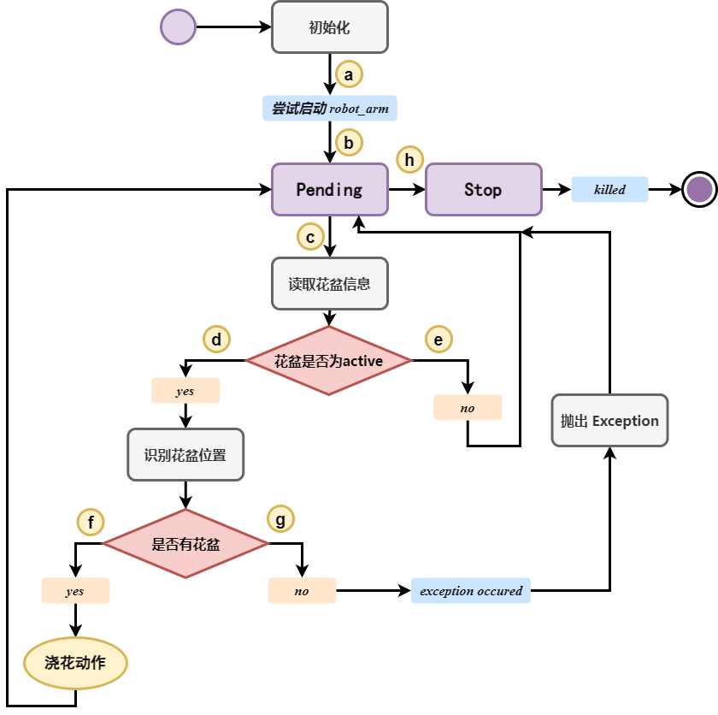

图10 robot_arm状态转移图

表127 robot_arm单元整体结果记录内容概览

|  |  |
| --- | --- |
| 记录项 | 描述 |
| 测试项目标识 | WJ-ROS-RA |
| 项目执行人 | Le |
| 测试时间 | 2024/5/20 20时，2024/5/26 17时 |
| 测试地点 | 机器人实验室 |
| 整体评价 | 达到预期结果 |

**（1）白盒测试用例1**

表128 robot_arm包模块测试结果1

|  |  |
| --- | --- |
| **测试用例项** | **描述** |
| 测试用例编号 | WJ-ROS-RA-01 |
| 被测单元名称 | executeCallback |
| 测试路径 | a-b-c-d-f-h |
| 实际输入 | AimGoal(id=1)，且数据库中存在ID是1且为active的花盆 |
| 实际输出 | 机器人控制喷水软管对准花盆，并为水泵通电开始浇水 |
| 实际行为 | 浇水范围覆盖目标花盆范围，且无明显偏差，无明显水分浪费现象 |
| 评价 | 完全符合预期 |

**（2）白盒测试用例2**

表129 robot_arm包模块测试结果2

|  |  |
| --- | --- |
| **测试用例项** | **描述** |
| 测试用例编号 | WJ-ROS-RA-02 |
| 被测单元名称 | executeCallback |
| 测试路径 | a-b-c-d-g-h |
| 实际输入 | 无花盆（突然临时撤走花盆） |
| 实际输出 | 机器人停止浇花动作，并上报“花盆缺失异常” |
| 实际行为 | 机器人停止浇花并成功上报异常 |
| 评价 | 完全符合预期 |

**（3）白盒测试用例3**

表130 robot_arm包模块测试结果3

|  |  |
| --- | --- |
| **测试用例项** | **描述** |
| 测试用例编号 | WJ-ROS-RA-03 |
| 被测单元名称 | executeCallback |
| 测试路径 | a-b-c-e-h |
| 实际输入 | AimGoal(id=1)，且数据库中存在ID是1但不为active的花盆 |
| 实际输出 | 机器人读取了花盆信息后并未浇水 |
| 实际行为 | 机器人成功执行所有动作，并返回AimResult(success=True, info="the pot is not active...") |
| 评价 | 完全符合预期 |

### 2.3.6 package: pot_database

表131 controller包pot_database单元整体结果记录内容概览

|  |  |
| --- | --- |
| 记录项 | 描述 |
| 测试项目标识 | WJ-ROS-DB |
| 项目执行人 | Hao7un |
| 测试时间 | 2024/5/20 20时 |
| 测试地点 | 机器人实验室 |
| 整体评价 | 达到预期结果 |

**（1）白盒测试用例1**

表132 数据库测试结果1

|  |  |
| --- | --- |
| **测试用例项** | **描述** |
| 测试用例编号 | WJ-ROS-DB-01 |
| 被测单元名称 | 数据库模块 |
| 实际输入 | 若干个具有特定 ID 和详细信息的 PotInfo 对象。 |
| 实际输出 | 获取的花盆列表中包含所有花盆的信 息。 |
| 实际行为 | test_list_pots 方法中的断言全部通过， 确保所有花盆的信息均已经返回 |
| 评价 | 基本符合预期 |

**（2）白盒测试用例2**

表133 数据库测试结果2

|  |  |
| --- | --- |
| **测试用例项** | **描述** |
| 测试用例编号 | WJ-ROS-DB-02 |
| 被测单元名称 | 数据库模块 |
| 实际输入 | 一个具有特定 ID 和详细信息的 PotInfo 对象 |
| 实际输出 | 能够正确地设置并返回指定的花盆信 息 |
| 实际行为 | est_set_and_get_pot_info 方法中的所有 断言均通过，设置和获取的花盆信息匹 配 |
| 评价 | 基本符合预期 |

**（3）白盒测试用例3**

表134 数据库测试结果3

|  |  |
| --- | --- |
| **测试用例项** | **描述** |
| 测试用例编号 | WJ-ROS-DB-03 |
| 被测单元名称 | 数据库模块 |
| 实际输入 | 激活指令以及目标花盆的 ID |
| 实际输出 | 花盆的激活状态被成功修改 |
| 实际行为 | test_set_active 中所有断言均通过，返回 的激活状态修改成功 |
| 评价 | 基本符合预期 |

**（4）白盒测试用例4**

表135 数据库测试结果4

|  |  |
| --- | --- |
| **测试用例项** | **描述** |
| 测试用例编号 | WJ-ROS-DB-04 |
| 被测单元名称 | 数据库模块 |
| 实际输入 | 待删除的花盆 ID |
| 实际输出 | 指定 ID 的花盆被成功删除，花盆列表 更新 |
| 实际行为 | test_delete_pot 方法中所有断言均通过， 列表中不再包含被删除的花盆，且仍正 确列出其他花盆 |
| 评价 | 基本符合预期 |

## 2.4 集成测试：功能需求

### 2.4.1 建图

**（1）黑盒测试用例1**

表136 建图集成测试 - 黑盒测试用例结果1

|  |  |
| --- | --- |
| **测试用例项** | **描述** |
| **测试用例编号** | WJ-INT-MapInit-01 |
| **优先级** | P0 |
| **被测功能** | 简单仿真环境下的手动建图 |
| **实际输入** | * 简单仿真场景 * 单次启动手动建图功能 |
| **实际输出** | * info：成功启动建图 |
| **实际行为** | * 前端可以看到已建立的地图信息 * 机器人成功建图 * 地图成功存储 |
| **评价** | 符合预期 |

**（2）黑盒测试用例2**

表137 建图集成测试 - 黑盒测试用例结果2

|  |  |
| --- | --- |
| **测试用例项** | **描述** |
| **测试用例编号** | WJ-INT-MapInit-02 |
| **优先级** | P0 |
| **被测功能** | 复杂仿真环境下的手动建图 |
| **实际输入** | * 复杂仿真场景 * 单次启动手动建图功能 |
| **实际输出** | * info：成功启动建图 |
| **实际行为** | * 前端可以看到已建立的地图信息 * 机器人成功建图 * 地图成功存储 |
| **评价** | 符合预期 |

**（3）黑盒测试用例3**

表138 建图集成测试 - 黑盒测试用例结果3

|  |  |
| --- | --- |
| **测试用例项** | **描述** |
| **测试用例编号** | WJ-INT-MapInit-03 |
| **优先级** | P0 |
| **被测功能** | 开放仿真环境下的手动建图 |
| **实际输入** | * 开放仿真场景 * 单次启动手动建图功能 |
| **实际输出** | * info：成功启动建图 |
| **实际行为** | * 前端可以看到已建立的地图信息 * 机器人成功建图 * 地图成功存储 |
| **评价** | 符合预期 |

**（4）黑盒测试用例4**

表139 建图集成测试 - 黑盒测试用例结果4

|  |  |
| --- | --- |
| **测试用例项** | **描述** |
| **测试用例编号** | WJ-INT-MapInit-04 |
| **优先级** | P0 |
| **被测功能** | 简单仿真环境下的多次手动建图 |
| **实际输入** | * 简单仿真场景 * 多次启动手动建图功能 |
| **实际输出** | * info：成功启动建图 |
| **实际行为** | * 前端可以看到已建立的地图信息 * 机器人成功建图 * 地图成功存储 |
| **评价** | 符合预期 |

**（5）黑盒测试用例5**

表140 建图集成测试 - 黑盒测试用例结果5

|  |  |
| --- | --- |
| **测试用例项** | **描述** |
| **测试用例编号** | WJ-INT-MapInit-05 |
| **优先级** | P0 |
| **被测功能** | 复杂仿真环境下的多次手动建图 |
| **实际输入** | * 复杂仿真场景 * 多次启动手动建图功能 |
| **实际输出** | * info：成功启动建图 |
| **实际行为** | * 前端可以看到已建立的地图信息 * 机器人成功建图 * 地图成功存储 |
| **评价** | 符合预期 |

**（6）黑盒测试用例6**

表141 建图集成测试 - 黑盒测试用例结果6

|  |  |
| --- | --- |
| **测试用例项** | **描述** |
| **测试用例编号** | WJ-INT-MapInit-06 |
| **优先级** | P0 |
| **被测功能** | 开放仿真环境下的多次手动建图 |
| **实际输入** | * 开放仿真场景 * 多次启动手动建图功能 |
| **实际输出** | * info：成功启动建图 |
| **实际行为** | * 前端可以看到已建立的地图信息 * 机器人成功建图 * 地图成功存储 |
| **评价** | 符合预期 |

**（7）黑盒测试用例7**

表142 建图集成测试 - 黑盒测试用例结果7

|  |  |
| --- | --- |
| **测试用例项** | **描述** |
| **测试用例编号** | WJ-INT-MapInit-07 |
| **优先级** | P0 |
| **被测功能** | 简单真实环境下的手动建图 |
| **实际输入** | * 简单真实场景 * 单次启动手动建图功能 |
| **实际输出** | * info：成功启动建图 |
| **实际行为** | * 前端可以看到已建立的地图信息 * 机器人成功建图 * 地图成功存储 |
| **评价** | 符合预期 |

**（8）黑盒测试用例8**

表143 建图集成测试 - 黑盒测试用例结果8

|  |  |
| --- | --- |
| **测试用例项** | **描述** |
| **测试用例编号** | WJ-INT-MapInit-08 |
| **优先级** | P0 |
| **被测功能** | 复杂真实环境下的手动建图 |
| **实际输入** | * 复杂真实场景 * 单次启动手动建图功能 |
| **实际输出** | * info：成功启动建图 |
| **实际行为** | * 前端可以看到已建立的地图信息 * 机器人成功建图 * 地图成功存储 |
| **评价** | 符合预期 |

**（9）黑盒测试用例9**

表144 建图集成测试 - 黑盒测试用例结果9

|  |  |
| --- | --- |
| **测试用例项** | **描述** |
| **测试用例编号** | WJ-INT-MapInit-09 |
| **优先级** | P0 |
| **被测功能** | 开放真实环境下的手动建图 |
| **实际输入** | * 开放真实场景 * 单次启动手动建图功能 |
| **实际输出** | * info：成功启动建图 |
| **实际行为** | * 前端可以看到已建立的地图信息 * 机器人成功建图 * 地图成功存储 |
| **评价** | 符合预期 |

**（10）黑盒测试用例10**

表145 建图集成测试 - 黑盒测试用例结果10

|  |  |
| --- | --- |
| **测试用例项** | **描述** |
| **测试用例编号** | WJ-INT-MapInit-10 |
| **优先级** | P0 |
| **被测功能** | 简单真实环境下的多次手动建图 |
| **实际输入** | * 简单真实场景 * 多次启动手动建图功能 |
| **实际输出** | * info：成功启动建图 |
| **实际行为** | * 前端可以看到已建立的地图信息 * 机器人成功建图 * 地图成功存储 |
| **评价** | 符合预期 |

**（11）黑盒测试用例11**

表146 建图集成测试 - 黑盒测试用例结果11

|  |  |
| --- | --- |
| **测试用例项** | **描述** |
| **测试用例编号** | WJ-INT-MapInit-11 |
| **优先级** | P0 |
| **被测功能** | 复杂真实环境下的多次手动建图 |
| **实际输入** | * 复杂真实场景 * 多次启动手动建图功能 |
| **实际输出** | * info：成功启动建图 |
| **实际行为** | * 前端可以看到已建立的地图信息 * 机器人成功建图 * 地图成功存储 |
| **评价** | 符合预期 |

**（12）黑盒测试用例12**

表147 建图集成测试 - 黑盒测试用例结果12

|  |  |
| --- | --- |
| **测试用例项** | **描述** |
| **测试用例编号** | WJ-INT-MapInit-12 |
| **优先级** | P0 |
| **被测功能** | 开放真实环境下的多次手动建图 |
| **实际输入** | * 开放真实场景 * 多次启动手动建图功能 |
| **实际输出** | * info：成功启动建图 |
| **实际行为** | * 前端可以看到已建立的地图信息 * 机器人成功建图 * 地图成功存储 |
| **评价** | 符合预期 |

**（13）黑盒测试用例13**

表148 建图集成测试 - 黑盒测试用例结果13

|  |  |
| --- | --- |
| **测试用例项** | **描述** |
| **测试用例编号** | WJ-INT-MapInit-13 |
| **优先级** | P0 |
| **被测功能** | 简单仿真环境下的自动建图 |
| **实际输入** | * 简单仿真场景 * 单次启动自动建图功能 |
| **实际输出** | * info：成功启动建图 |
| **实际行为** | * 前端可以看到已建立的地图信息 * 机器人成功建图 * 地图成功存储 |
| **评价** | 符合预期 |

**（14）黑盒测试用例14**

表149 建图集成测试 - 黑盒测试用例结果14

|  |  |
| --- | --- |
| **测试用例项** | **描述** |
| **测试用例编号** | WJ-INT-MapInit-14 |
| **优先级** | P0 |
| **被测功能** | 复杂仿真环境下的手动建图 |
| **实际输入** | * 复杂仿真场景 * 单次启动手动建图功能 |
| **实际输出** | * info：成功启动建图 |
| **实际行为** | * 前端可以看到已建立的地图信息 * 机器人成功建图 * 地图成功存储 |
| **评价** | 符合预期 |

**（15）黑盒测试用例15**

表150 建图集成测试 - 黑盒测试用例结果15

|  |  |
| --- | --- |
| **测试用例项** | **描述** |
| **测试用例编号** | WJ-INT-MapInit-15-exception |
| **优先级** | P0 |
| **被测功能** | 开放仿真环境下的自动建图 |
| **实际输入** | * 开放仿真场景 * 单次启动自动建图功能 |
| **实际输出** | * info：成功启动建图 |
| **实际行为** | * 前端可以看到已建立的地图信息 * 机器人成功建图 * 机器人无法终止建图 |
| **评价** | 不完全符合预期，机器人可以正常启动建图，前端可以收到反馈，但在开放场景下机器人无法正常获得终止边界条件 |

**（16）黑盒测试用例16**

表151 建图集成测试 - 黑盒测试用例结果16

|  |  |
| --- | --- |
| **测试用例项** | **描述** |
| **测试用例编号** | WJ-INT-MapInit-16 |
| **优先级** | P0 |
| **被测功能** | 简单仿真环境下的多次自动建图 |
| **实际输入** | * 简单仿真场景 * 多次启动自动建图功能 |
| **实际输出** | * info：成功启动建图 |
| **实际行为** | * 前端可以看到已建立的地图信息 * 机器人成功建图 * 地图成功存储 |
| **评价** | 符合预期 |

**（17）黑盒测试用例17**

表152 建图集成测试 - 黑盒测试用例结果17

|  |  |
| --- | --- |
| **测试用例项** | **描述** |
| **测试用例编号** | WJ-INT-MapInit-17 |
| **优先级** | P0 |
| **被测功能** | 复杂仿真环境下的多次自动建图 |
| **实际输入** | * 复杂仿真场景 * 多次启动自动建图功能 |
| **实际输出** | * info：成功启动建图 |
| **实际行为** | * 前端可以看到已建立的地图信息 * 机器人成功建图 * 地图成功存储 |
| **评价** | 符合预期 |

**（18）黑盒测试用例18**

表153 建图集成测试 - 黑盒测试用例结果18

|  |  |
| --- | --- |
| **测试用例项** | **描述** |
| **测试用例编号** | WJ-INT-MapInit-18-exception |
| **优先级** | P0 |
| **被测功能** | 开放仿真环境下的多次自动建图 |
| **实际输入** | * 开放仿真场景 * 多次启动自动建图功能 |
| **实际输出** | * info：成功启动建图 |
| **实际行为** | * 前端可以看到已建立的地图信息 * 机器人成功建图 * 机器人无法终止建图 |
| **评价** | 不完全符合预期，机器人可以正常启动建图，前端可以收到反馈，但在开放场景下机器人无法正常获得终止边界条件 |

**（19）黑盒测试用例19**

表154 建图集成测试 - 黑盒测试用例结果19

|  |  |
| --- | --- |
| **测试用例项** | **描述** |
| **测试用例编号** | WJ-INT-MapInit-19 |
| **优先级** | P0 |
| **被测功能** | 简单真实环境下的自动建图 |
| **实际输入** | * 简单真实场景 * 单次启动自动建图功能 |
| **实际输出** | * info：成功启动建图 |
| **实际行为** | * 前端可以看到已建立的地图信息 * 机器人成功建图 * 地图成功存储 |
| **评价** | 符合预期 |

**（20）黑盒测试用例20**

表155 建图集成测试 - 黑盒测试用例结果20

|  |  |
| --- | --- |
| **测试用例项** | **描述** |
| **测试用例编号** | WJ-INT-MapInit-20 |
| **优先级** | P0 |
| **被测功能** | 复杂真实环境下的自动建图 |
| **实际输入** | * 复杂真实场景 * 单次启动自动建图功能 |
| **实际输出** | * info：成功启动建图 |
| **实际行为** | * 前端可以看到已建立的地图信息 * 机器人成功建图 * 地图成功存储 |
| **评价** | 符合预期 |

**（21）黑盒测试用例21**

表156 建图集成测试 - 黑盒测试用例结果21

|  |  |
| --- | --- |
| **测试用例项** | **描述** |
| **测试用例编号** | WJ-INT-MapInit-21 |
| **优先级** | P0 |
| **被测功能** | 简单真实环境下的多次自动建图 |
| **实际输入** | * 简单真实场景 * 多次启动自动建图功能 |
| **实际输出** | * info：成功启动建图 |
| **实际行为** | * 前端可以看到已建立的地图信息 * 机器人成功建图 * 地图成功存储 |
| **评价** | 符合预期 |

**（22）黑盒测试用例22**

表157 建图集成测试 - 黑盒测试用例结果22

|  |  |
| --- | --- |
| **测试用例项** | **描述** |
| **测试用例编号** | WJ-INT-MapInit-22 |
| **优先级** | P0 |
| **被测功能** | 复杂真实环境下的多次自动建图 |
| **实际输入** | * 复杂真实场景 * 多次启动自动建图功能 |
| **实际输出** | * info：成功启动建图 |
| **实际行为** | * 前端可以看到已建立的地图信息 * 机器人成功建图 * 地图成功存储 |
| **评价** | 符合预期 |

### 2.4.2 导航与动态避障

**（1）黑盒测试用例1**

表158 导航与动态避障集成测试 - 黑盒测试用例结果1

|  |  |
| --- | --- |
| **测试用例项** | **描述** |
| **测试用例编号** | WJ-INT-Navigation-01 |
| **优先级** | P0 |
| **被测功能** | 简单、无障碍仿真场景下的导航 |
| **实际输入** | * 简单、无障碍仿真场景 * 前端发送的航点信息 |
| **实际输出** | * info：成功规划路径 |
| **实际行为** | * 前端获得机器人的导航反馈 * 机器人成功抵达航点 |
| **评价** | 符合预期 |

**（2）黑盒测试用例2**

表159 导航与动态避障集成测试 - 黑盒测试用例结果2

|  |  |
| --- | --- |
| **测试用例项** | **描述** |
| **测试用例编号** | WJ-INT-Navigation-02 |
| **优先级** | P0 |
| **被测功能** | 简单、单障碍仿真场景下的导航 |
| **实际输入** | * 简单、单障碍仿真场景 * 前端发送的航点信息 |
| **实际输出** | * info：成功规划路径 |
| **实际行为** | * 前端获得机器人的导航反馈 * 机器人成功抵达航点 |
| **评价** | 符合预期 |

**（3）黑盒测试用例3**

表160 导航与动态避障集成测试 - 黑盒测试用例结果3

|  |  |
| --- | --- |
| **测试用例项** | **描述** |
| **测试用例编号** | WJ-INT-Navigation-03 |
| **优先级** | P0 |
| **被测功能** | 复杂、多障碍仿真场景下的导航 |
| **实际输入** | * 复杂、多障碍仿真场景 * 前端发送的航点信息 |
| **实际输出** | * info：成功规划路径 |
| **实际行为** | * 前端获得机器人的导航反馈 * 机器人成功抵达航点 |
| **评价** | 符合预期 |

**（4）黑盒测试用例4**

表161 导航与动态避障集成测试 - 黑盒测试用例结果4

|  |  |
| --- | --- |
| **测试用例项** | **描述** |
| **测试用例编号** | WJ-INT-Navigation-04 |
| **优先级** | P0 |
| **被测功能** | 长距离仿真场景下的导航 |
| **实际输入** | * 长距离仿真场景 * 前端发送的航点信息 |
| **实际输出** | * info：成功规划路径 |
| **实际行为** | * 前端获得机器人的导航反馈 * 机器人成功抵达航点 |
| **评价** | 符合预期 |

**（5）黑盒测试用例5**

表162 导航与动态避障集成测试 - 黑盒测试用例结果5

|  |  |
| --- | --- |
| **测试用例项** | **描述** |
| **测试用例编号** | WJ-INT-Navigation-05 |
| **优先级** | P0 |
| **被测功能** | 仿真场景下，突然出现障碍的避障测试 |
| **实际输入** | * 仿真场景，手动移入障碍模型 * 前端发送的航点信息 |
| **实际输出** | * info：成功规划路径 |
| **实际行为** | * 前端获得机器人的导航反馈 * 机器人成功重新规划路线避障 * 机器人成功抵达航点 |
| **评价** | 符合预期 |

**（6）黑盒测试用例6**

表163 导航与动态避障集成测试 - 黑盒测试用例结果6

|  |  |
| --- | --- |
| **测试用例项** | **描述** |
| **测试用例编号** | WJ-INT-Navigation-06 |
| **优先级** | P0 |
| **被测功能** | 简单、无障碍真实场景下的导航 |
| **实际输入** | * 简单、无障碍真实场景 * 前端发送的航点信息 |
| **实际输出** | * info：成功规划路径 |
| **实际行为** | * 前端获得机器人的导航反馈 * 机器人成功抵达航点 |
| **评价** | 符合预期 |

**（7）黑盒测试用例7**

表164 导航与动态避障集成测试 - 黑盒测试用例结果7

|  |  |
| --- | --- |
| **测试用例项** | **描述** |
| **测试用例编号** | WJ-INT-Navigation-07 |
| **优先级** | P0 |
| **被测功能** | 简单、单障碍真实场景下的导航 |
| **实际输入** | * 简单、单障碍真实场景 * 前端发送的航点信息 |
| **实际输出** | * info：成功规划路径 |
| **实际行为** | * 前端获得机器人的导航反馈 * 机器人成功抵达航点 |
| **评价** | 符合预期 |

**（8）黑盒测试用例8**

**表165 导航与动态避障集成测试 - 黑盒测试用例结果8**

|  |  |
| --- | --- |
| **测试用例项** | **描述** |
| **测试用例编号** | WJ-INT-Navigation-08 |
| **优先级** | P0 |
| **被测功能** | 复杂、多障碍真实场景下的导航 |
| **实际输入** | * 复杂、多障碍真实场景 * 前端发送的航点信息 |
| **实际输出** | * info：成功规划路径 |
| **实际行为** | * 前端获得机器人的导航反馈 * 机器人成功抵达航点 |
| **评价** | 符合预期 |

**（9）黑盒测试用例9**

表166 导航与动态避障集成测试 - 黑盒测试用例结果9

|  |  |
| --- | --- |
| **测试用例项** | **描述** |
| **测试用例编号** | WJ-INT-Navigation-09 |
| **优先级** | P0 |
| **被测功能** | 真实场景下，突然出现障碍的避障测试 |
| **实际输入** | * 真实场景，人突然挡住路线 * 前端发送的航点信息 |
| **实际输出** | * info：成功规划路径 |
| **实际行为** | * 前端获得机器人的导航反馈 * 机器人成功重新规划路线避障 * 机器人成功抵达航点 |
| **评价** | 符合预期 |

### 2.4.3 浇水

**（1）黑盒测试用例1**

表167 浇水集成测试 - 黑盒测试用例结果1

|  |  |
| --- | --- |
| **测试用例项** | **描述** |
| **测试用例编号** | WJ-INT-WaterJet-01 |
| **优先级** | P0 |
| **被测功能** | 定点、单花盆仿真场景下的浇水功能 |
| **实际输入** | * 定点、单花盆仿真场景 * 前端指定的待浇水花盆 |
| **实际输出** | * info：成功规划航线 * info：成功浇水 |
| **实际行为** | * 前端获得浇水反馈 * 机器人成功为指定花盆浇水 |
| **评价** | 符合预期 |

**（2）黑盒测试用例2**

表168 浇水集成测试 - 黑盒测试用例结果2

|  |  |
| --- | --- |
| **测试用例项** | **描述** |
| **测试用例编号** | WJ-INT-WaterJet-02 |
| **优先级** | P0 |
| **被测功能** | 定点、多花盆仿真场景下的浇水功能 |
| **实际输入** | * 定点、多花盆仿真场景 * 前端指定的待浇水花盆 |
| **实际输出** | * info：成功规划航线 * info：成功浇水 |
| **实际行为** | * 前端获得浇水反馈 * 机器人成功为指定花盆浇水 |
| **评价** | 符合预期 |

**（3）黑盒测试用例3**

表169 浇水集成测试 - 黑盒测试用例结果3

|  |  |
| --- | --- |
| **测试用例项** | **描述** |
| **测试用例编号** | WJ-INT-WaterJet-03 |
| **优先级** | P0 |
| **被测功能** | 多花盆仿真场景下的自动巡航浇水功能 |
| **实际输入** | * 多花盆仿真场景 * 前端设定“自动巡航”浇水模式 |
| **实际输出** | * info：成功规划航线 * info：成功浇水 |
| **实际行为** | * 前端获得浇水反馈 * 机器人自动巡检地图，为所需花盆浇水 |
| **评价** | 符合预期 |

**（4）黑盒测试用例4**

表170 浇水集成测试 - 黑盒测试用例结果4

|  |  |
| --- | --- |
| **测试用例项** | **描述** |
| **测试用例编号** | WJ-INT-WaterJet-04 |
| **优先级** | P0 |
| **被测功能** | 无花盆仿真场景下的浇水异常处理功能 |
| **实际输入** | * 无花盆仿真场景 * 前端指定的待浇水花盆 |
| **实际输出** | * warning：无可浇水花盆 |
| **实际行为** | * 前端获得无花盆反馈 * 机器人中止浇水 |
| **评价** | 符合预期 |

**（5）黑盒测试用例5**

表171 浇水集成测试 - 黑盒测试用例结果5

|  |  |
| --- | --- |
| **测试用例项** | **描述** |
| **测试用例编号** | WJ-INT-WaterJet-05 |
| **优先级** | P0 |
| **被测功能** | 定点、单花盆真实场景下的浇水功能 |
| **实际输入** | * 定点、单花盆真实场景 * 前端指定的待浇水花盆 |
| **实际输出** | * info：成功规划航线 * info：成功浇水 |
| **实际行为** | * 前端获得浇水反馈 * 机器人成功为指定花盆浇水 |
| **评价** | 符合预期 |

**（6）黑盒测试用例6**

表172 浇水集成测试 - 黑盒测试用例结果6

|  |  |
| --- | --- |
| **测试用例项** | **描述** |
| **测试用例编号** | WJ-INT-WaterJet-06 |
| **优先级** | P0 |
| **被测功能** | 定点、多花盆真实场景下的浇水功能 |
| **实际输入** | * 定点、多花盆真实场景 * 前端指定的待浇水花盆 |
| **实际输出** | * info：成功规划航线 * info：成功浇水 |
| **实际行为** | * 前端获得浇水反馈 * 机器人成功为指定花盆浇水 |
| **评价** | 符合预期 |

**（7）黑盒测试用例7**

表173 浇水集成测试 - 黑盒测试用例结果7

|  |  |
| --- | --- |
| **测试用例项** | **描述** |
| **测试用例编号** | WJ-INT-WaterJet-07 |
| **优先级** | P0 |
| **被测功能** | 多花盆真实场景下的自动巡航浇水功能 |
| **实际输入** | * 多花盆真实场景 * 前端设定“自动巡航”浇水模式 |
| **实际输出** | * info：成功规划航线 * info：成功浇水 |
| **实际行为** | * 前端获得浇水反馈 * 机器人自动巡检地图，为所需花盆浇水 |
| **评价** | 符合预期 |

**（8）黑盒测试用例8**

表174 浇水集成测试 - 黑盒测试用例结果8

|  |  |
| --- | --- |
| **测试用例项** | **描述** |
| **测试用例编号** | WJ-INT-WaterJet-08 |
| **优先级** | P0 |
| **被测功能** | 无花盆真实场景下的浇水异常处理功能 |
| **实际输入** | * 无花盆真实场景 * 前端指定的待浇水花盆 |
| **实际输出** | * warning：无可浇水花盆 |
| **实际行为** | * 前端获得无花盆反馈 * 机器人中止浇水 |
| **评价** | 符合预期 |

### 2.4.4 启动服务

**（1）黑盒测试用例1**

表175 启动服务集成测试 - 黑盒测试用例结果1

|  |  |
| --- | --- |
| **测试用例项** | **描述** |
| **测试用例编号** | WJ-INT-ServiceInit-01 |
| **优先级** | P0 |
| **被测功能** | 启动服务功能 |
| **实际输入** | * 启动后端ros * 启动前端 |
| **实际输出** | * info：后端ros成功启动 * info：前端成功启动 |
| **实际行为** | * 后端ros成功启动 * 前端成功启动 * 机器人等待响应（pending） |
| **评价** | 符合预期 |

**（2）黑盒测试用例2**

表176 启动服务集成测试 - 黑盒测试用例结果2

|  |  |
| --- | --- |
| **测试用例项** | **描述** |
| **测试用例编号** | WJ-INT-ServiceInit-02 |
| **优先级** | P0 |
| **被测功能** | 前端启动服务异常处理功能 |
| **实际输入** | * 正常服务启动流程 * 设定前端缺失依赖 |
| **实际输出** | * error：前端依赖缺失 |
| **实际行为** | * 系统中止启动 * 系统反馈所缺失的特定依赖 |
| **评价** | 符合预期 |

**（3）黑盒测试用例3**

表177 启动服务集成测试 - 黑盒测试用例结果3

|  |  |
| --- | --- |
| **测试用例项** | **描述** |
| **测试用例编号** | WJ-INT-ServiceInit-03 |
| **优先级** | P0 |
| **被测功能** | 后端启动服务异常处理功能 |
| **实际输入** | * 正常服务启动流程 * 设定后端缺失依赖 |
| **实际输出** | * error：后端依赖缺失 |
| **实际行为** | * 系统中止启动 * 系统反馈所缺失的特定依赖 |
| **评价** | 符合预期 |

**（4）黑盒测试用例4**

表178 启动服务集成测试 - 黑盒测试用例结果4

|  |  |
| --- | --- |
| **测试用例项** | **描述** |
| **测试用例编号** | WJ-INT-ServiceInit-04 |
| **优先级** | P0 |
| **被测功能** | 异常中断后服务重启功能 |
| **实际输入** | * 服务异常中断后，重启服务流程 |
| **实际输出** | * info：后端ros成功启动 * info：前端成功启动 |
| **实际行为** | * 后端ros成功启动 * 前端成功启动 * 机器人等待响应（pending） |
| **评价** | 符合预期 |

### 2.4.5 WOLO – 花盆识别

**（1）黑盒测试用例1**

表179 WOLO – 花盆识别集成测试 - 黑盒测试用例结果1

|  |  |
| --- | --- |
| **测试用例项** | **描述** |
| **测试用例编号** | WJ-INT-WOLO-01 |
| **优先级** | P0 |
| **被测功能** | 简单背景下的单花盆识别 |
| **实际输入** | * 简单背景下的待检测单花盆目标 |
| **实际输出** | * info：识别到单花盆目标 * 识别到的三维花盆坐标与二维锚框 |
| **实际行为** | * 花盆信息读入数据库 * 花盆模型显示于前端 * 检测帧显示于前端 |
| **评价** | 符合预期 |

**（2）黑盒测试用例2**

表180 WOLO – 花盆识别集成测试 - 黑盒测试用例结果2

|  |  |
| --- | --- |
| **测试用例项** | **描述** |
| **测试用例编号** | WJ-INT-WOLO-02 |
| **优先级** | P0 |
| **被测功能** | 复杂背景下的单花盆识别 |
| **实际输入** | * 复杂背景下的待检测单花盆目标 |
| **实际输出** | * info：识别到单花盆目标 * 识别到的三维花盆坐标与二维锚框 |
| **实际行为** | * 花盆信息读入数据库 * 花盆模型显示于前端 * 检测帧显示于前端 |
| **评价** | 符合预期 |

**（3）黑盒测试用例3**

表181 WOLO – 花盆识别集成测试 - 黑盒测试用例结果3

|  |  |
| --- | --- |
| **测试用例项** | **描述** |
| **测试用例编号** | WJ-INT-WOLO-03 |
| **优先级** | P0 |
| **被测功能** | 复杂背景下的多花盆识别 |
| **实际输入** | * 复杂背景下的待检测多花盆目标 |
| **实际输出** | * info：识别到多花盆目标 * 识别到的三维花盆坐标与二维锚框 |
| **实际行为** | * 花盆信息读入数据库 * 花盆模型显示于前端 * 检测帧显示于前端 |
| **评价** | 符合预期 |

**（4）黑盒测试用例4**

表182 WOLO – 花盆识别集成测试 - 黑盒测试用例结果4

|  |  |
| --- | --- |
| **测试用例项** | **描述** |
| **测试用例编号** | WJ-INT-WOLO-04 |
| **优先级** | P0 |
| **被测功能** | 无花盆时的花盆识别 |
| **实际输入** | * 无额外输入 |
| **实际输出** | * 未识别到花盆目标，无输出 |
| **实际行为** | * 无额外行为 |
| **评价** | 符合预期 |

## 2.5 系统测试：业务需求

表183 系统测试结果记录内容概览

|  |  |
| --- | --- |
| 记录项 | 描述 |
| 测试项目标识 | WJ-SYS |
| 项目执行人 | Kun |
| 测试时间 | 2024/5/20 21时 |
| 测试地点 | 机器人实验室 |
| 整体评价 | 达到预期结果 |

### 2.5.1 自动建图测试

**(1) 黑盒测试用例1**

表184 自动建图测试结果1

|  |  |
| --- | --- |
| **测试用例项** | **描述** |
| 测试用例编号 | WJ-SYS-AutoMap-01 |
| 被测单元名称 | 自动建图正常功能 |
| 实际输入 | **准备阶段：**   * 启动系统，确保所有模块正常工作。 * 确保机器人处于等待(pending)状态。   **执行步骤：**   * 前端点击auto_map按钮。 * 等待建图完成。 |
| 实际输出 | 前端地图页面可以看到地图信息，并能看到所有花盆的位置信息 |
| 实际行为 | 同输入 |
| 评价 | 基本符合预期 |

**(2) 黑盒测试用例2**

表185 自动建图测试结果2

|  |  |
| --- | --- |
| **测试用例项** | **描述** |
| 测试用例编号 | WJ-SYS-AutoMap-02 |
| 被测单元名称 | 自动建图地图清除 |
| 实际输入 | **准备阶段：**   * 启动系统，确保所有模块正常工作。 * 确保已有一个用自动建图保存的地图。 * 确保机器人处于等待(pending)状态。   **执行步骤：**  前端点击清除地图。 |
| 实际输出 | 前端地图信息清除 |
| 实际行为 | 同输入 |
| 评价 | 完全符合预期 |

**(3) 黑盒测试用例3**

表186 自动建图测试结果3

|  |  |
| --- | --- |
| **测试用例项** | **描述** |
| 测试用例编号 | WJ-SYS-AutoMap-03 |
| 被测单元名称 | 自动建图异常处理 |
| 实际输入 | **准备阶段：**   * 启动系统，确保所有模块正常工作。 * 确保温室场景主要通道上有障碍。 * 确保机器人处于等待(pending)状态。   **执行步骤：**   * 前端点击auto_map按钮。 * 等待反馈。 |
| 实际输出 | 前端收到建图失败的反馈消息，并退出自动建图状态。 |
| 实际行为 | 同输入 |
| 评价 | 基本符合预期 |

**(4) 黑盒测试用例4**

表187 自动建图测试结果4

|  |  |
| --- | --- |
| **测试用例项** | **描述** |
| 测试用例编号 | WJ-SYS-AutoMap-04 |
| 被测单元名称 | 自动建图实时取消 |
| 实际输入 | **准备阶段：**   * 启动系统，确保所有模块正常工作。 * 确保机器人处于等待(pending)状态。   **执行步骤：**   * 前端点击auto_map按钮。 * 一段时间后点击取消自动建图按钮。 |
| 实际输出 | 前端收到自动建图取消的反馈信息，并且此次获得的部分地图没有覆盖原有地图。 |
| 实际行为 | 同输入 |
| 评价 | 完全符合预期 |

### 2.5.2 手动建图测试

**(1) 黑盒测试用例1**

表188 手动建图测试结果1

|  |  |
| --- | --- |
| **测试用例项** | **描述** |
| 测试用例编号 | WJ-SYS-ManualMap-01 |
| 被测单元名称 | 手动建图正常功能 |
| 实际输入 | **准备阶段：**   * 启动系统，确保所有模块正常工作。 * 确保温室中主要通道上无障碍。 * 确保机器人处于等待(pending)状态。   **执行步骤：**   * 前端点击手动建图按钮。 * 通过手柄控制机器人移动，扫描整个温室。 * 前端点击地图保存按钮。 |
| 实际输出 | 前端上显示手动建图得到的地图信息，包括所有花盆的位置信息。 |
| 实际行为 | 同输入 |
| 评价 | 完全符合预期 |

**(2) 黑盒测试用例2**

表189 手动建图测试结果2

|  |  |
| --- | --- |
| **测试用例项** | **描述** |
| 测试用例编号 | WJ-SYS-ManualMap-02 |
| 被测单元名称 | 手动建图地图清除 |
| 实际输入 | **准备阶段：**   * 启动系统，确保所有模块正常工作。 * 确保已经保存了一个通过手动建图得到的地图。 * 确保机器人处于等待(pending)状态。   **执行步骤：**   * 前端点击清除地图按钮 |
| 实际输出 | 前端地图信息清除 |
| 实际行为 | 同输入 |
| 评价 | 完全符合预期 |

**(3) 黑盒测试用例3**

表190 手动建图测试结果3

|  |  |
| --- | --- |
| **测试用例项** | **描述** |
| 测试用例编号 | WJ-SYS-ManualMap-03 |
| 被测单元名称 | 手动建图实时取消 |
| 实际输入 | **准备阶段：**   * 启动系统，确保所有模块正常工作。 * 确保机器人处于等待(pending)状态。   **执行步骤：**   * 前端点击手动建图按钮。 * 通过手柄控制机器人扫描一段时间。 * 前端点击取消手动建图按钮。 |
| 实际输出 | 前端收到手动建图取消的反馈信息，并且此次新得到的地图没有覆盖原有地图。 |
| 实际行为 | 同输入 |
| 评价 | 完全符合预期 |

### 2.5.3 巡检维护测试

**(1) 黑盒测试用例1**

表191 巡检维护测试结果1

|  |  |
| --- | --- |
| **测试用例项** | **描述** |
| 测试用例编号 | WJ-SYS-Maintain-01 |
| 被测单元名称 | 巡检维护正常功能 |
| 实际输入 | **准备阶段：**   * 启动系统，确保所有模块正常工作。 * 确保已经保存了一张地图，具有基本的花盆位置信息，但花盆含水量未初始化。   确保机器人处于等待(pending)状态。  **执行步骤：**   * 前端点击巡检维护按钮。 * 选择目标花盆并设置含水量 |
| 实际输出 | 花盆的含水量更新，前端的花盆列表信息更新。 |
| 实际行为 | 同输入 |
| 评价 | 完全符合预期 |

### 2.5.4 定点浇水测试

**(1) 黑盒测试用例1**

表192 定点浇水测试结果1

|  |  |
| --- | --- |
| **测试用例项** | **描述** |
| 测试用例编号 | WJ-SYS-Target-01 |
| 被测单元名称 | 定点浇水正常功能 |
| 实际输入 | **准备阶段：**   * 启动系统，确保所有模块正常工作。 * 确保已经保存了一张地图，花盆含水量已经初始化。 * 确保浇花过程中温室主要通道上无障碍，花盆没有消失，水泵含水量充足。 * 确保机器人处于等待(pending)状态。   **执行步骤：**   * 前端点击定点浇水按钮。 * 前端选择待浇水的一组花盆。 |
| 实际输出 | * 机器人导航至目标花盆前方，并通过局部视觉校正将喷头对准花盆，并浇水。重复该过程至浇完最后一盆花。 * 在过程中能在前端看到浇花进度反馈。 * 花盆含水量更新。 |
| 实际行为 | 同输入 |
| 评价 | 基本符合预期 |

**(2) 黑盒测试用例2**

表193 定点浇水测试结果2

|  |  |
| --- | --- |
| **测试用例项** | **描述** |
| 测试用例编号 | WJ-SYS-Target-02 |
| 被测单元名称 | 定点浇水异常处理 |
| 实际输入 | **准备阶段：**   * 启动系统，确保所有模块正常工作。 * 已经保存了一张地图，花盆含水量已经初始化。 * 确保浇花过程中温室主要通道上无障碍，但目标花盆A被移除，水泵含水量充足。 * 确保机器人处于等待(pending)状态。   **执行步骤：**   * 在建图后搬走一盆花A。 * 前端点击定点浇水按钮。 * 前端选择待浇水的一组花盆，其中包含目标花盆A。 |
| 实际输出 | * 当机器人导航至被移除的花盆A的位置时，抛出花盆消失的异常，前端能看到该异常反馈。 * 抛出异常后继续正常进行定点浇水。 * 除花盆A的含水量不变，其余目标花盆含水量更新。 |
| 实际行为 | 同输入 |
| 评价 | 基本符合预期 |

**(3) 黑盒测试用例3**

表194 定点浇水测试结果3

|  |  |
| --- | --- |
| **测试用例项** | **描述** |
| 测试用例编号 | WJ-SYS-Target-03 |
| 被测单元名称 | 定点浇水实时取消 |
| 实际输入 | **准备阶段：**   * 启动系统，确保所有模块正常工作。 * 已经保存了一张地图，花盆含水量已经初始化。 * 确保浇花过程中温室主要通道上无障碍，花盆没有消失，水泵含水量充足。 * 确保机器人处于等待(pending)状态。   **执行步骤：**   * 前端点击定点浇水按钮。 * 前端选择待浇水的一组花盆。 * 在执行的一部分定点浇水任务后，前端点击取消按钮。 |
| 实际输出 | * 定点浇水任务终止，前端能看到定点浇水的取消反馈。 * 已经被浇花的植物更新含水量，未浇花的植物含水量不变。 |
| 实际行为 | 同输入 |
| 评价 | 基本符合预期 |

**(4) 黑盒测试用例4**

表195 定点浇水测试结果4

|  |  |
| --- | --- |
| **测试用例项** | **描述** |
| 测试用例编号 | WJ-SYS-Target-04 |
| 被测单元名称 | 定点浇水导航异常处理 |
| 实际输入 | **准备阶段：**   * 启动系统，确保所有模块正常工作。 * 已经保存了一张地图，花盆含水量已经初始化。 * 确保浇花过程中花盆没有消失，水泵含水量充足。 * 温室主要通道上存在障碍，机器人与目标花盆不可达。 * 确保机器人处于等待(pending)状态。   **执行步骤：**   * 通过放置障碍物使得机器人与某一个目标花盆A之间不存在路径。 * 前端点击定点浇水按钮。 * 前端选择待浇水的一组花盆，其中包含目标花盆A。 |
| 实际输出 | * 机器人正常定点浇水。 * 当目标为目标花盆A时，前端收到浇花失败的反馈和导航路径规划失败的反馈，并继续对剩余目标花盆浇水。 * 除目标花盆A的含水量不变外，其余目标花盆含水量更新。 |
| 实际行为 | 同输入 |
| 评价 | 基本符合预期 |

**(5) 黑盒测试用例5**

表196 定点浇水测试结果5

|  |  |
| --- | --- |
| **测试用例项** | **描述** |
| 测试用例编号 | WJ-SYS-Target-05 |
| 被测单元名称 | 定点浇水浇水模块异常处理 |
| 实际输入 | **准备阶段：**   * 启动系统，确保所有模块正常工作。 * 已经保存了一张地图，花盆含水量已经初始化。 * 确保浇花过程中温室主要通道上无障碍，花盆没有消失。 * 确保水泵含水量不足以完成此次定点浇水任务。 * 确保机器人处于等待(pending)状态。   **执行步骤：**   * 前端点击定点浇水按钮。 * 前端选择足够数量的一组待浇水的花盆，使得任务过程中水泵含水量不足。 |
| 实际输出 | * 当水泵含水量为0时，前端收到浇花失败的反馈和水泵缺水的反馈，并自动停止定点浇水任务。 * 因任务终止导致的未浇水的花盆的含水量不变，其余植物含水量更新。 |
| 实际行为 | 同输入 |
| 评价 | 基本符合预期 |

### 2.5.5 自动巡检浇水测试

**(1) 黑盒测试用例1**

表197 自动巡检浇水测试结果1

|  |  |
| --- | --- |
| **测试用例项** | **描述** |
| 测试用例编号 | WJ-SYS-AutoWater-01 |
| 被测单元名称 | 自动巡检浇水正常功能 |
| 实际输入 | **准备阶段：**   * 启动系统，确保所有模块正常工作。 * 确保已经保存了一张地图，花盆含水量已经初始化。 * 确保浇花过程中温室主要通道上无障碍，花盆没有消失，水泵含水量充足。 * 确保机器人处于等待(pending)状态。   **执行步骤：**   * 前端点击自动巡检浇水按钮 |
| 实际输出 | * 机器人导航至缺水花盆前方，并通过局部视觉校正将喷头对准花盆，并浇水。重复该过程至浇完最后一盆缺水的花。 * 在过程中能在前端看到浇花进度反馈。 * 所有缺水花盆含水量更新。 |
| 实际行为 | 同输入 |
| 评价 | 基本符合预期 |

**(2) 黑盒测试用例2**

表198 自动巡检浇水测试结果2

|  |  |
| --- | --- |
| **测试用例项** | **描述** |
| 测试用例编号 | WJ-SYS-AutoWater-02 |
| 被测单元名称 | 自动巡检浇水花盆缺失异常处理 |
| 实际输入 | **准备阶段：**   * 启动系统，确保所有模块正常工作。 * 已经保存了一张地图，花盆含水量已经初始化。 * 确保浇花过程中温室主要通道上无障碍，但缺水的目标花盆A被移除，水泵含水量充足。 * 确保机器人处于等待(pending)状态。   **执行步骤：**   * 在建图后搬走一盆花A，且A缺水。 * 前端点击自动巡检浇水按钮。 |
| 实际输出 | * 当机器人导航至被移除的花盆A的位置时，抛出花盆消失的异常，前端能看到该异常反馈。 * 抛出异常后继续正常进行巡航浇花。 * 除花盆A的含水量不变，其余目标花盆含水量更新。 |
| 实际行为 | 同输入 |
| 评价 | 基本符合预期 |

**(3) 黑盒测试用例3**

表199 自动巡检浇水测试结果3

|  |  |
| --- | --- |
| **测试用例项** | **描述** |
| 测试用例编号 | WJ-SYS-AutoWater-03 |
| 被测单元名称 | 自动巡检浇水实时取消 |
| 实际输入 | **准备阶段：**   * 启动系统，确保所有模块正常工作。 * 已经保存了一张地图，花盆含水量已经初始化。 * 确保浇花过程中温室主要通道上无障碍，花盆没有消失，水泵含水量充足。 * 确保机器人处于等待(pending)状态。   **执行步骤：**   * 前端点击自动巡检浇水按钮。 * 在自动巡检浇水任务完成前，前端点击取消按钮。 |
| 实际输出 | * 自动巡检浇水任务终止，前端能看到自动巡检浇水的取消反馈。 * 已经被浇花的植物更新含水量，未浇花的植物含水量不变。 |
| 实际行为 | 同输入 |
| 评价 | 基本符合预期 |

**(4) 黑盒测试用例4**

表200 自动巡检浇水测试结果4

|  |  |
| --- | --- |
| **测试用例项** | **描述** |
| 测试用例编号 | WJ-SYS-AutoWater-04 |
| 被测单元名称 | 自动巡检浇水导航异常处理 |
| 实际输入 | **准备阶段：**   * 启动系统，确保所有模块正常工作。 * 已经保存了一张地图，花盆含水量已经初始化。 * 确保浇花过程中花盆没有消失，水泵含水量充足。 * 温室主要通道上存在障碍，机器人与目标花盆不可达。 * 机器人处于等待(pending)状态。   **执行步骤：**   * 通过放置障碍物使得机器人与某一个缺水目标花盆A之间不存在路径。 * 前端点击自动巡检浇水按钮。 |
| 实际输出 | * 机器人正常自动巡检浇水。 * 当目标为缺水目标花盆A时，前端收到浇花失败的反馈和导航路径规划失败的反馈，并继续对剩余目标花盆浇水。 * 除目标花盆A的含水量不变，其余目标花盆含水量更新。 |
| 实际行为 | 同输入 |
| 评价 | 基本符合预期 |

**(5) 黑盒测试用例5**

表201 自动巡检浇水测试结果5

|  |  |
| --- | --- |
| **测试用例项** | **描述** |
| 测试用例编号 | WJ-SYS-AutoWatert-05 |
| 被测单元名称 | 自动巡检浇水浇花模块异常处理 |
| 实际输入 | **准备阶段：**   * 启动系统，确保所有模块正常工作。 * 已经保存了一张地图，花盆含水量已经初始化。 * 确保浇花过程中温室主要通道上无障碍，花盆没有消失。 * 确保水泵含水量不足以完成当前自动巡检浇水任务。 * 确保机器人处于等待(pending)状态。   **执行步骤：**   * 前端点击自动巡检浇水按钮，并且此时缺水花盆数量足够多使得任务过程中水泵含水量不足。 |
| 实际输出 | 当水泵含水量为0时，前端收到浇花失败的反馈和水泵缺水的反馈，并自动停止自动巡检浇水任务。 |
| 实际行为 | 同输入 |
| 评价 | 基本符合预期 |

### 2.5.6 等待服务测试

**(1) 黑盒测试用例1**

表202 等待服务测试结果1

|  |  |
| --- | --- |
| **测试用例项** | **描述** |
| 测试用例编号 | WJ-SYS-Pending-01 |
| 被测单元名称 | 等待服务手动设置初始位置 |
| 实际输入 | **准备阶段：**   * 确保机器人处于温室中，并保存了一张地图。 * 确保机器人处于等待(pending)状态。   **执行步骤：**   * 前端点击手动设置位置按钮。 * 在地图页面上选择一个点作为机器人的初始位置。 |
| 实际输出 | 前端显示的机器人初始位置变为用户手动设置的位置。 |
| 实际行为 | 同输入 |
| 评价 | 完全符合预期 |

**(2) 黑盒测试用例2**

表203 等待服务测试结果2

|  |  |
| --- | --- |
| **测试用例项** | **描述** |
| 测试用例编号 | WJ-SYS-Pending-02 |
| 被测单元名称 | 等待服务导航功能 |
| 实际输入 | **准备阶段：**   * 确保机器人处于温室中，并保存了一张地图。 * 确保机器人处于等待(pending)状态。 * 确保机器人位置与目标航点之间的最短路径上不存在新增障碍。   **执行步骤：**   * 前端点击导航按钮。 * 前端选择航点。 |
| 实际输出 | 机器人导航至选定的航点，并且前端能看到导航进度反馈 |
| 实际行为 | 同输入 |
| 评价 | 完全符合预期 |

**(3) 黑盒测试用例3**

表204 等待服务测试结果3

|  |  |
| --- | --- |
| **测试用例项** | **描述** |
| 测试用例编号 | WJ-SYS-Pending-03 |
| 被测单元名称 | 等待服务导航避障功能 |
| 实际输入 | **准备阶段：**   * 确保机器人处于温室中，并保存了一张地图。 * 确保机器人处于等待(pending)状态。 * 确保机器人位置与目标航点之间存在多条路径，其中最短路径上存在新增障碍。   **执行步骤：**   * 前端点击导航按钮。 * 前端选择航点。 * 在路径上放置障碍物，并保证存在另一条路径能够到达航点。 |
| 实际输出 | 机器人导航至障碍物处时迅速重新计算路径，绕开障碍物，最终到达航点。 |
| 实际行为 | 同输入 |
| 评价 | 完全符合预期 |

**(4) 黑盒测试用例4**

表205 等待服务测试结果4

|  |  |
| --- | --- |
| **测试用例项** | **描述** |
| 测试用例编号 | WJ-SYS-Pending-04 |
| 被测单元名称 | 等待服务导航异常 |
| 实际输入 | **准备阶段：**   * 确保机器人处于温室中，并保存了一张地图。 * 确保机器人处于等待(pending)状态。确保机器人位置与目标航点之间的所有路径上都存在障碍。   **执行步骤**：   * 前端点击导航按钮。 * 前端选择航点。 * 在机器人和航点的所有路径上都放置障碍物。 |
| 实际输出 | 机器人导航，尝试搜索所有路径后，最终发现航点不可达。前端看到导航失败的反馈 |
| 实际行为 | 同输入 |
| 评价 | 完全符合预期 |

**(5) 黑盒测试用例5**

表206 等待服务测试结果5

|  |  |
| --- | --- |
| **测试用例项** | **描述** |
| 测试用例编号 | WJ-SYS-Pending-05 |
| 被测单元名称 | 等待服务导航实时取消 |
| 实际输入 | **准备阶段：**   * 确保机器人处于温室中，并保存了一张地图。 * 确保机器人处于等待(pending)状态。   **执行步骤：**   * 前端点击导航按钮。 * 前端选择航点。 * 在到达之前点击取消按钮。 |
| 实际输出 | 点击取消按钮后机器人迅速停止移动。 |
| 实际行为 | 同输入 |
| 评价 | 完全符合预期 |

### 2.5.7 系统性能测试

**(1) 黑盒测试用例1**

表207 系统性能测试结果1

|  |  |
| --- | --- |
| **测试用例项** | **描述** |
| 测试用例编号 | WJ-SYS-PERF-01 |
| 被测单元名称 | 响应时间 |
| 实际输入 | * 用手柄控制机器人向前移动约1米。 * 使用计时工具测量从发送指令到机器人开始移动的时间，同时记录该时间。 * 重复以上步骤10次，记录每次的响应时间。 |
| 实际输出 | 响应时间平均值小于200毫秒，且最大响应时间不超过250毫秒。 |
| 实际行为 | 同输入 |
| 评价 | 完全符合预期 |

**(2) 黑盒测试用例2**

表208 系统性能测试结果2

|  |  |
| --- | --- |
| **测试用例项** | **描述** |
| 测试用例编号 | WJ-SYS-PERF-02 |
| 被测单元名称 | CPU和内存使用率 |
| 实际输入 | * 启动ROS机器人系统，确保所有节点正常运行。 * 使用系统监控工具记录CPU和内存使用情况。 * 在高负载条件下运行机器人（如在执行多个花盆浇水任务的时候）。 * 持续监控并记录CPU和内存使用情况。 |
| 实际输出 | CPU使用率低于90%，内存使用率低于90%。 |
| 实际行为 | 同输入 |
| 评价 | 完全符合预期 |

**(3) 黑盒测试用例3**

表209 系统性能测试结果3

|  |  |
| --- | --- |
| **测试用例项** | **描述** |
| 测试用例编号 | WJ-SYS-PERF-03 |
| 被测单元名称 | 稳定性与可靠性 |
| 实际输入 | * 启动ROS机器人系统，连续运行1小时左右。 * 记录系统运行过程中是否出现崩溃、卡顿或其他异常。 * 定期记录系统的运行状态（如每5分钟记录一次）。 * 测试结束后，分析所有记录的数据。 |
| 实际输出 | 系统在1小时内无崩溃或严重异常 |
| 实际行为 | 同输入 |
| 评价 | 完全符合预期 |

**(4) 黑盒测试用例4**

表210 系统性能测试结果4

|  |  |
| --- | --- |
| **测试用例项** | **描述** |
| 测试用例编号 | WJ-SYS-PERF-04 |
| 被测单元名称 | 续航能力 |
| 实际输入 | * 完全充满机器人电池，确保机器人初始状态是满电。 * 启动ROS机器人系统，让其在高负载任务下（执行建图、导航、浇花等业务需求）连续运行。 * 每隔5分钟记录电池剩余电量和系统的电源管理行为。 * 记录机器人在高负载任务下的续航时间，直到电量耗尽或低于安全运行阈值。 * 测试结束后，分析所有记录的数据。 |
| 实际输出 | 机器人应能连续运行至少1小时，且电源管理功能正常。 |
| 实际行为 | 同输入 |
| 评价 | 完全符合预期 |

# 3. 测试结果分析

## 3.1 被测试项评估

本节将：

* 根据本报告中所展示的测试结果，提供对该部分功能的总体评估；
* 标识在测试中检测到的任何遗留的缺陷、限制或约束。

### 3.1.1 单元测试

#### 3.1.1.1 用例概览

* 单元测试共18个测试项，109个测试用例
* 109个用例中，97个完全符合预期，6个基本符合预期
* 其中有2个测试项【map_provider】、【object_detect】的6个测试用例不符合预期，测试用例通过率为**94.5%**

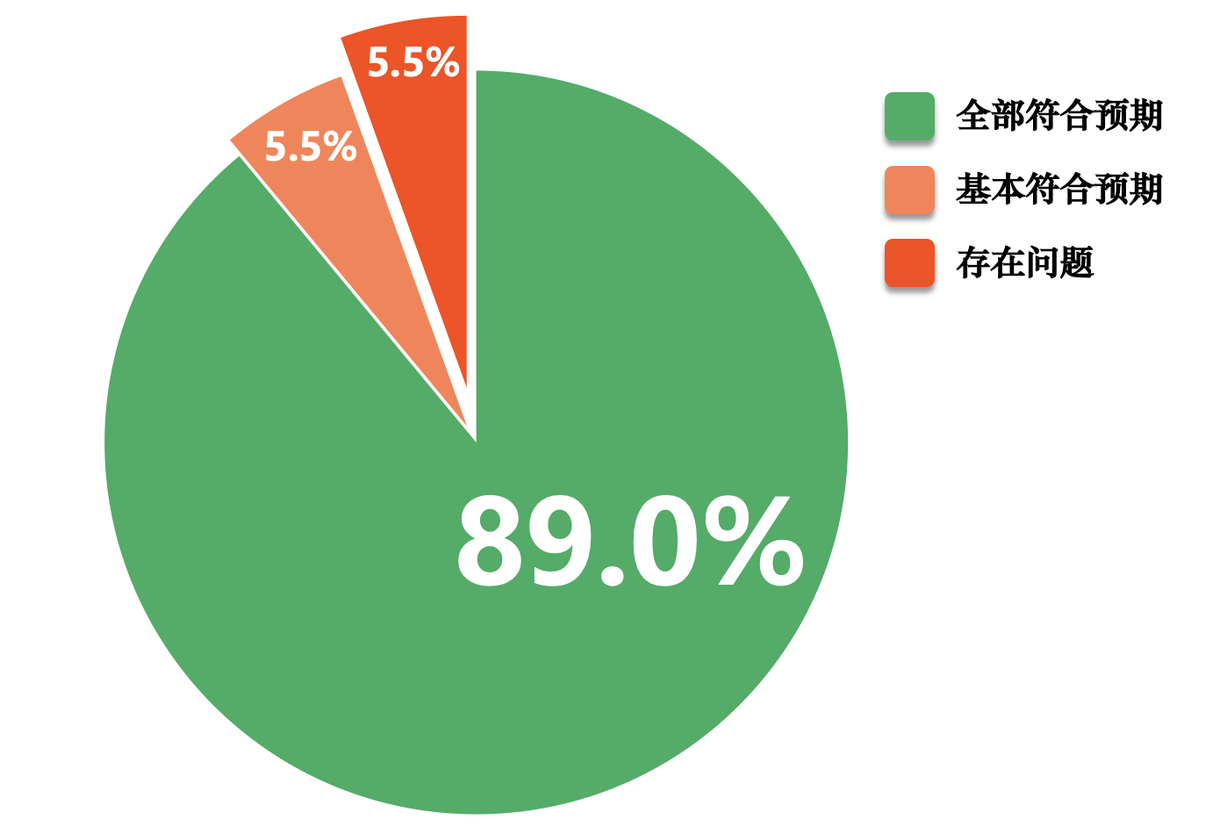

图11 单元测试用例统计概览

#### 3.1.1.2 错误用例统计

表207 单元测试问题及回归测试结果记录1

|  |  |
| --- | --- |
| **测试用例项** | **描述** |
| **测试项目标识** | WJ-RT-ROS-MP |
| **出现问题的测试用例** | WJ-ROS-MP-11, WJ-ROS-MP-13 |
| **具体问题描述** | map_server之间会重复冲突，占用进程 |
| **影响** | 无法正确保存地图 |
| **可行的解决方案** | 在启动前检测节点状态，清理重复节点 |
| **回归测试1** | 对手动/自动建图进行重复启动、保存，测试map_server能否正常运行和保存地图 |
| **分析1** | 符合预期，完成回归测试 |

表208 单元测试问题及回归测试结果记录1

|  |  |
| --- | --- |
| **测试用例项** | **描述** |
| **测试项目标识** | WJ-RT-ROS-OD |
| **出现问题的测试用例** | WJ-ROS-OD-06 |
| **具体问题描述** | 机器人在移动过程中，仍会进行花盆识别。 |
| **影响** | 在运动过程中，花盆的世界位置坐标转换不精确，偏差较大，可能导致后续进行浇花的时候出现偏差。 |
| **可行的解决方案** | 对移动速度进行更严格的限制 |
| **回归测试1** | 在本次测试过程中，在对移动线速度和转动角速度进行限制后，机器人在运动过程中不会对花盆进行识别。 |
| **分析1** | 符合预期，完成回归测试。 |

### 3.1.2 集成测试

#### 3.1.2.1 用例概览

* 集成测试共5个测试项，47个测试用例
* 47个用例中，43个完全符合预期，2个基本符合预期
* 其中有1个测试项【建图】的2个测试用例不符合预期，测试用例通过率为**95.7%**

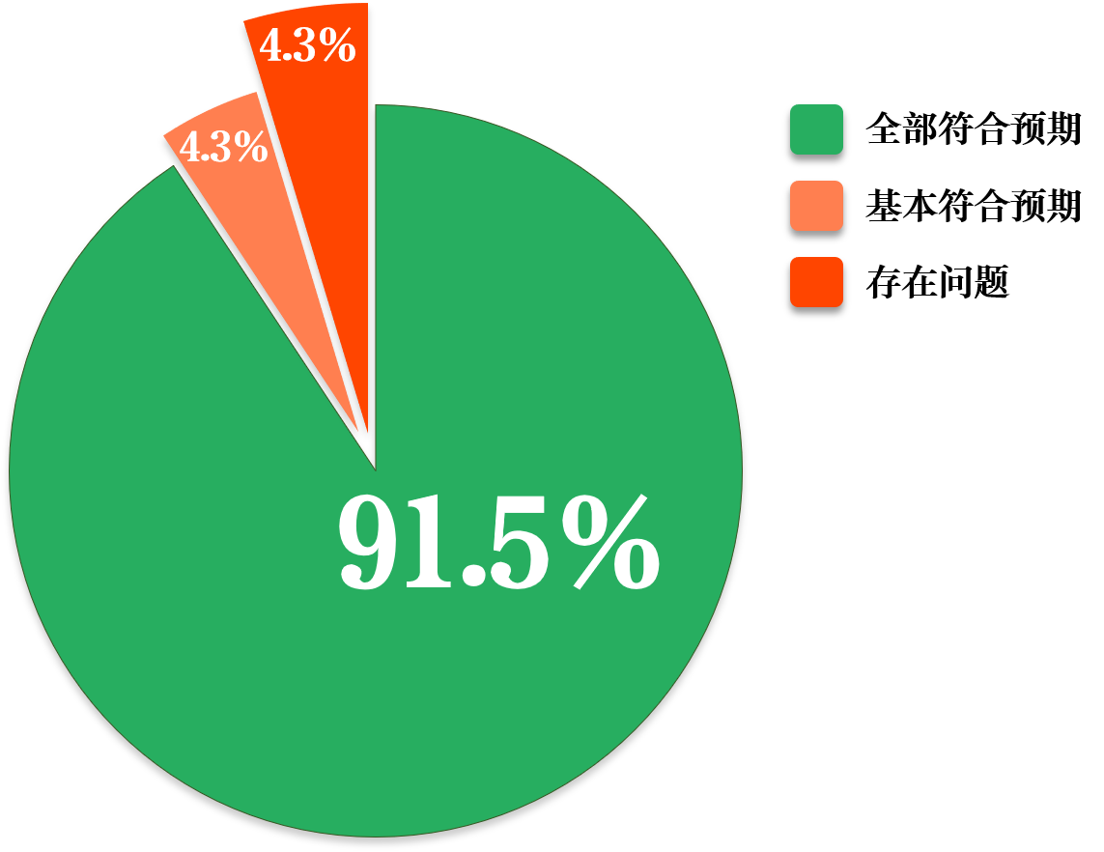

图12 集成测试用例统计概览

#### 3.1.2.2 错误用例统计

**表209 集成测试问题及回归测试结果记录1**

|  |  |
| --- | --- |
| **测试用例项** | **描述** |
| **测试项目标识** | WJ-RT-INT-MapInit |
| **出现问题的测试用例** | WJ-INT-MapInit-15, WJ-INT-MapInit-18 |
| **具体问题描述** | 在开放场景下执行自动建图，机器人无法正常获得终止边界条件 |
| **影响** | 开放场景下的自动建图无法正常结束 |
| **可行的解决方案** | 通过publish point，限定自动建图的范围，并增大搜索超参数阈值，裁剪开放场景下的搜索树枝数 |
| **回归测试1** | * 本次测试中，机器人不会超出publish point限定范围，但仍会在开放缺口处徘徊 |
| **分析1** | * 搜索超参数仍需要调整 |
| **回归测试2** | * 机器人可以正常执行自动建图 |
| **分析2** | * 符合预期，完成回归测试 |

### 3.1.3 系统测试

#### 3.1.3.1 用例概览

* 系统测试共7个测试项，27个测试用例
* 27个用例中，15个完全符合预期，12个基本符合预期
* 其中自动建图中2个测试项基本符合预期，定点浇水和自动巡检浇水共10个测试项因之前目标检测模块的问题均仅处于基本符合预期

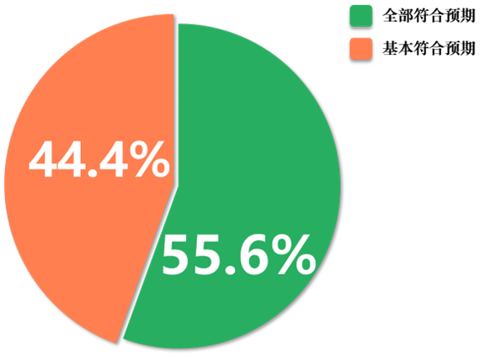

图13 系统测试用例统计

## 3.2 测试环境分析

### 3.2.1 仿真环境

仿真环境为Gazebo仿真器, 环境物体相对固定, 没有动态物体, 干扰较少, 适合验证程序功能的完成度, 但是难以模拟真实环境中的各种干扰。

### 3.2.2 实验室环境

实验室环境下的测试能够最大程度的接近真实环境, 包括复杂的物体摆放位置, 人员流动频繁, 整个环境动态变化, 可以充分的测试机器人各项功能。

## 3.3 评价

### 3.3.1 测试总体评价

大部分测试都在实验室环境中完成, 包含单元测试、集成测试和系统测试, 能够模拟出真实环境下机器人的实际表现, 表明测试结果的有效性。 大部分模块都能够正常工作, 有部分功能还没有完全通过测试, 但是不影响整体使用。控制器路径覆盖率接近100%, 测试覆盖绝大多数路径情况, 保证系统整体可用性。

### 3.3.2 测试局限

测试尽可能测试了各种操作的异常处理, 但故没有对各种操作的并发性进行测试, 因为整个系统处于只能同时进行一种操作的假设下。这一假设由前端保证, 在我们的测试中, 没有出现并发性的问题, 但是并不能代表没有并发性问题。此外, 系统还缺少对硬件故障的检测。

### 3.3.3 改进与建议

在以后的实践中可以考虑引入测试框架, 使用测试框架对系统进行测试, 便于统计测试结果和构造测试用例, 同时, 测试框架还能够帮助检测并发性问题。

# 4. 注解

表210 注解表

|  |  |
| --- | --- |
| 术语/概念 | 描述 |
| ROS-Melodic | 机器人操作系统（Robot Operating System, ROS）是一套面向机器人开发开源元操作系统，它提供了一系列灵活的服务和工具，用于开发复杂且多样的嵌入式软件系统。ROS-Melodic是ROS的一个长期支持版本，作为ROS的第12个正式版本，ROS-Melodic提供了对Ubuntu 18.04 LTS的支持。 |
| Ubuntu 18.04 LTS | Ubuntu 18.04 LTS是一款由Canonical公司开发的Linux发行版，作为长期支持版本，自2018年4月发布起将提供五年的支持。这个版本因其稳定性和安全性而受到了业界的广泛欢迎。Ubuntu 18.04带来了GNOME作为默认的桌面环境，同时提供了对Docker等容器技术的集成，为软件开发提供了极大便利。同时，Ubuntu 18.04是ROS-Melodic版本官方推荐的操作系统，这使得开发者可以在一个稳定且广泛支持的平台上构建和测试机器人应用。此外，Ubuntu的大量现成软件包和活跃社区也为嵌入式项目的开发提供了极大的便捷。 |
| Vue3 | Vue 3 是 Vue.js 前端 JavaScript 框架的最新主要版本，其引入了组合式API、更好的TypeScript集成、响应式系统的重写等新特性，这些功能都旨在提升开发体验，同时保持了Vue独有的轻量级和渐进式的特点。同时，Vue3可通过ROS-WebBridge与ROS系统协同工作。ROS-WebBridge是一种WebSocket接口，允许Web应用直接与ROS后端通信。开发者可以借助ROS-WebBridge构建动态的Web界面和交互式的控制面板来监控和操作嵌入式系统中的ROS节点，从而提供实时的数据可视化和用户交互。 |
| SQLite | SQLite 是一个轻量级、高效的嵌入式数据库管理系统，它以单一磁盘文件的形式存储整个数据库。在机器人操作系统（ROS）嵌入式开发中，SQLite 可以用作本地数据库存储解决方案，管理机器人软件的配置数据、状态信息、运行日志或任何其他需要持久化存储的数据。由于其体积小巧、无需额外的数据库服务器支持，SQLite 成为了在嵌入式系统中存储和查询数据的理想选择。 |
| 白盒测试 | 白盒测试是一种软件测试方法，它对程序内部结构和工作原理进行检查和验证。开发者利用对软件内部逻辑的了解，设计测试用例，确保代码的每个分支、循环和条件语句都被执行到，从而验证程序是否按照预期工作。这种方法有助于发现隐藏的错误、路径覆盖问题和对边界条件的处理。 |
| 黑盒测试 | 黑盒测试是软件测试的一种技术，它着重于测试软件的功能而不关注内部实现和结构。测试者不需要了解程序的内部代码，只需根据需求和规格说明来检验软件的行为。通过输入数据并观察输出结果，黑盒测试旨在发现界面错误、数据库访问错误以及性能缺陷等。 |